**TRƯỜNG ĐẠI HỌC CÔNG NGHIỆP HÀ NỘI**

**KHOA CÔNG NGHỆ THÔNG TIN**

**======***======**



**BÁO CÁO BTL THUỘC HỌC PHẦN:**

**THIẾT KẾ PHẦN MỀM**

**THIẾT KẾ WEBSITE UNIQLO**

GVHD : Ths Nguyễn Thị Thanh Huyền

Nhóm – Lớp : 13 – IT6096002

Thành viên :

Hoàng Tiến Đạt – 2022601166

Ngô Khắc Tài – 2022601215

Lê Thị Thảo – 2022603784

Phan Văn Trường – 2022601181

Nguyễn Phương Yến – 2022606994

Hà Nội, 2024

**LỜI MỞ ĐẦU**

Chúng em xin gửi lời cảm ơn chân thành đến Khoa Công nghệ thông tin Trường Đại học Công Nghiệp Hà Nội đã đưa học phần Thiết kế phần mềm vào chương trình giảng dạy. Đặc biệt, chúng em xin gửi lời cảm ơn sâu sắc đến giảng viên bộ môn – Ths Nguyễn Thị Thanh Huyền đã đồng hành cùng chúng em trong học phần này. Chúng em lấy đó làm vinh dự để cố gắng hoàn thiện bài báo cáo nhất có thể để không phụ lòng cô cũng như mong muốn đáp ứng đúng, đủ tiêu chí của học phần.

Trong thời đại công nghệ số phát triển như hiện nay, việc xây dựng và phát triển một trang web không chỉ là nhu cầu mà còn là yếu tố quan trọng giúp các doanh nghiệp và tổ chức khẳng định vị thế của mình trên thị trường. Đặc biệt đối với UniQlo, một trong những hệ thống của hàng lâu đời và uy tín nhất tại Việt Nam, việc thiết kế một website chuyên nghiệp và hiện đại không chỉ giúp nâng cao hình ảnh thương hiệu mà còn tạo điều kiện thuận lợi cho việc tiếp cận và phục vụ độc giả một cách hiệu quả hơn.

Đề tài “Thiết kế website Uniqlo” nhằm mục đích khảo sát nghiên cứu và xây dựng một trang web không chỉ đẹp mắt, dễ sử dụng mà còn tích hợp đầy đủ các chức năng cần thiết để phục vụ nhu cầu của khách hàng .

Tuy nhiên, trong quá trình nghiên cứu, tìm hiểu và trình bày về đề tài “Thiết kế website UniQlo”, chúng em đã nỗ lực hết sức thu thập và phân tích các thông tin một cách chi tiết. Nhưng kiến thức là vô hạn và sự tiếp nhận kiến thức của bản thân chúng em còn tồn tại những hạn chế nhất định. Do đó, trong quá trình hoàn thành bài tập này, chắc chắn chúng em không tránh khỏi những thiếu sót. Bản thân chúng em luôn mong muốn nhận được những góp ý từ cô để hoàn thiện bản thân, hoàn thiện việc nghiên cứu cũng như đáp ứng được tiêu chí môn học.

Nhóm chúng em xin chân thành cảm ơn!

**Mục Lục**

**Chương 1. Mô tả chức năng** 1

**1.1. Biểu đồ use case** 1

1.1.1. Các use case phần front end 2

1.1.2 Các use case phần back end 4

**1.2. Biểu đồ thực thể liên kết** 5

**1.3. Mô tả use case** 6

1.3.1. Mô tả chi tiết use case Tìm kiếm sản phẩm ( Lê Thị Thảo) 6

1.3.2. Mô tả chi tiết use case Đặt hàng. (Nguyễn Phương Yến) 7

1.3.3. Mô tả chi tiết use case Sửa thông tin tài khoản (Phan Văn Trường) 8

1.3.4. Mô tả chi tiết use case Xem chi tiết sản phẩm (Ngô Khắc Tài) 9

1.3.5. Mô tả chi tiết use case Quản lý giỏ hàng (Hoàng Tiến Đạt) 10

1.3.6. Mô tả chi tiết use case Bảo trì khuyến mãi (Lê Thị Thảo) 12

1.3.7. Mô tả chi tiết use case Quản lý tài khoản (Nguyễn Phương Yến) 13

1.3.8. Mô tả chi tiết use case Bảo trì sản phẩm (Phan Văn Trường) 15

1.3.9. Mô tả chi tiết use case Quản lý đơn hàng (Ngô Khắc Tài) 17

1.3.10. Mô tả chi tiết use case Bảo trì danh mục (Hoàng Tiến Đạt) 18

**Chương 2: Phân tích Use Case**. 19

**2.1. Phân tích các Use Case**. 19

2.1.1. Phân tích use case Tìm kiếm sản phẩm (Lê Thị Thảo) 19

2.1.2. Phân tích use case Đặt hàng (Nguyễn Phương Yến) 20

2.1.3. Phân tích use case Sửa thông tin tài khoản (Phan Văn Trường) 23

2.1.4. Phân tích use case Xem chi tiết sản phẩm (Ngô Khắc Tài) 24

2.1.5. Phân tích use case Quản lý giỏ hàng (Hoàng Tiến Đạt) 27

2.1.6 Phân tích use case Bảo trì khuyến mãi (Lê Thị Thảo) 28

2.1.7. Phân tích use case Quản lý tài khoản (Nguyễn Phương Yến) 30

2.1.8. Phân tích use case Bảo trì sản phẩm (Phan Văn Trường) 32

2.1.9. Phân tích use case Quản lý đơn hàng (Ngô Khắc Tài) 35

2.1.10. Phân tích use case Bảo trì danh mục (Hoàng Tiến Đạt) 36

**2.2. Các biểu đồ tổng hợp** 39

2.2.1. Biểu đồ các lớp Entity của hệ thống 39

2.2.2. Biểu đồ các lớp phân tích của hệ thống 40

**Chương 3: Thiết kế giao diện** 42

**3.1. Thiết kế giao diện cho các use case** 42

3.1.1. Giao diện use case Tìm kiếm sản phẩm (Lê Thị Thảo) 42

3.1.2. Giao diện use case Đặt hàng (Nguyễn Phương Yến) 43

3.1.3. Giao diện use case Sửa thông tin tài khoản (Phan Văn Trường) 45

3.1.4. Giao diện use case Xem chi tiết sản phẩm (Ngô Khắc Tài) 47

3.1.5. Giao diện use case Quản lý giỏ hàng (Hoàng Tiến Đạt) 48

3.1.6. Giao diện use case Bảo trì khuyến mãi (Lê Thị Thảo) 51

3.1.7. Giao diện use case Quản lý tài khoản (Nguyễn Phương Yến) 53

3.1.8. Giao diện use case Bảo trì sản phẩm (Phan Văn Trường) 55

3.1.9. Giao diện use case Quản lý đơn hàng (Ngô Khắc Tài) 57

3.1.10. Giao diện use case Bảo trì danh mục (Hoàng Tiến Đạt) 59

**3.2. Các biểu đồ tổng hợp** 61

3.2.1. Biểu đồ điều hướng màn hình của nhóm use case chính 61

3.2.2. Biểu đồ điều hướng màn hình của nhóm use case thứ cấp 62

# **Chương 1. Mô tả chức năng**

## **1.1. Biểu đồ use case**

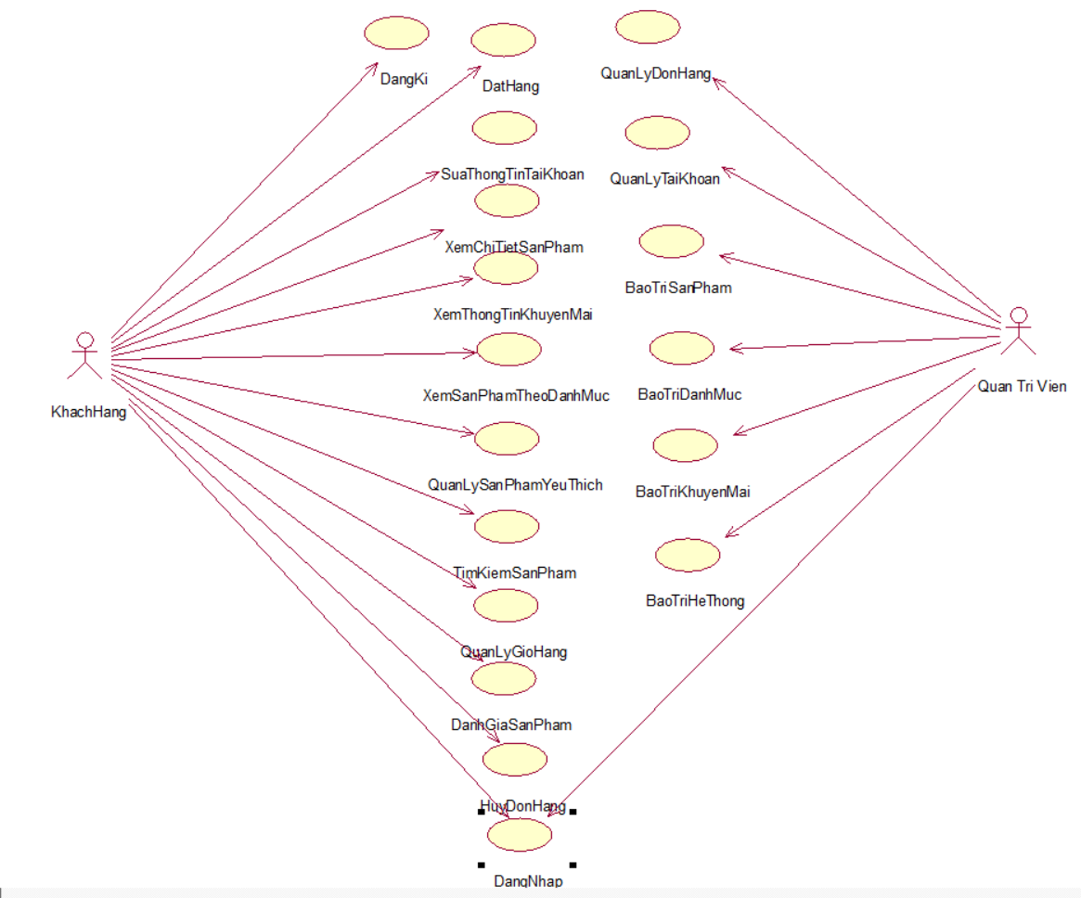

*Hình 1.1. Biểu đồ use case tổng quát*

### **1.1.1. Các use case phần front end**

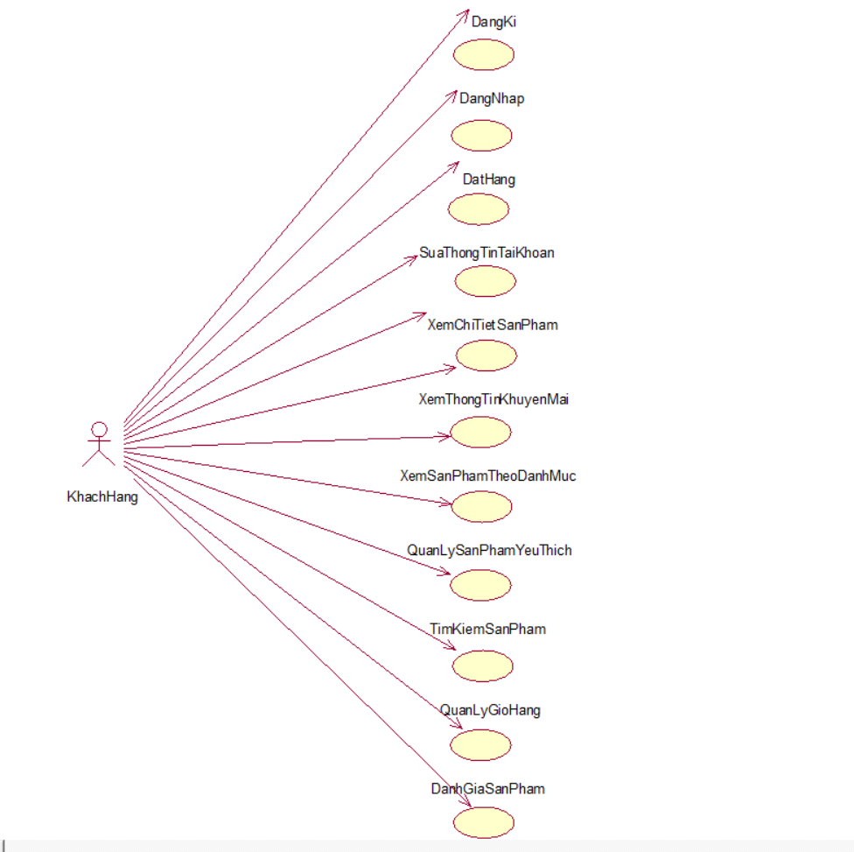

*Hình 1.2. Biểu đồ use case phần front end*

- Đăng ký: Cho phép khách hàng đăng ký tài khoản thành viên.

- Đăng nhập: Cho phép khách hàng đăng nhập vào tài khoản thành viên.

- Đặt hàng: Cho phép khách hàng chọn sản phẩm, thanh toán và nhận hàng.

- Tìm kiếm sản phẩm: Cho phép khách hàng tìm kiếm sản phẩm theo tên.

- Thêm sản phẩm yêu thích: Cho phép khách hàng thêm sản phẩm yêu thích vào mục sản phẩm yêu thích.

- Xem sản phẩm theo danh mục: Cho phép khách hàng xem các sản phẩm theo từng danh mục, thể loại, giá cả và một vài tiêu chí khác.

- Xem thông tin khuyến mãi: Cho phép khách hàng xem thông tin về các khuyến mãi của cửa hàng.

- Sửa thông tin tài khoản: Cho phép khách hàng sửa thông tin cá nhân trong tài khoản thành viên.

- Xem chi tiết sản phẩm: use case này cho phép khách hàng xem chi tiết thông tin của 1 sản phẩm được chọn.

- Quản lý giỏ hàng: cho phép khách hàng thêm, xóa, chỉnh sửa số lượng sản phẩm và xem tổng giá trị đơn hàng.

- Đánh giá sản phẩm: Cho phép khách hàng đánh giá, chia sẻ trải nghiệm về sản phẩm.

- Hủy đơn hàng: Cho phép khách hàng yêu cầu hủy đơn hàng trước khi đơn hàng được xử lý hoặc giao.

### **1.1.2 Các use case phần back end**

### 

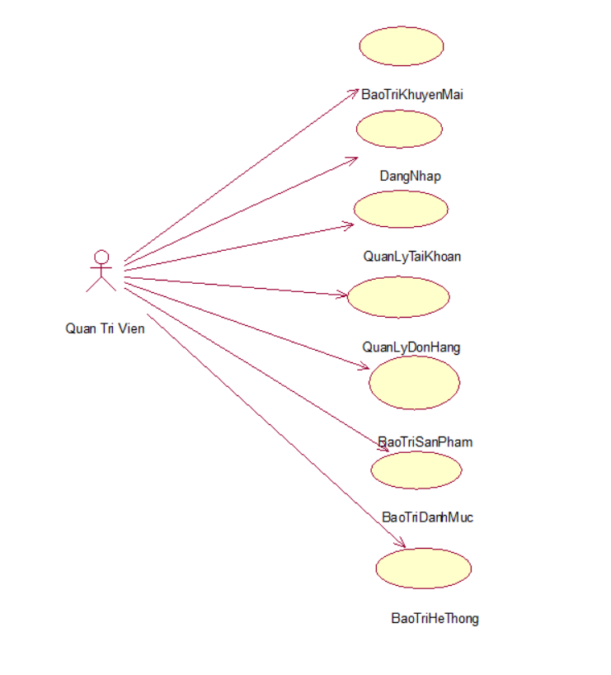

*Hình 1.3. Biểu đồ use case phần back end*

- Quản lý tài khoản: Quản lý tài khoản cho phép người quản trị tạo, chỉnh sửa, xóa tài khoản và phân quyền người dùng.

- Quản lý đơn hàng: cho phép người quản trị xem, cập nhật trạng thái của đơn hàng

- Bảo trì sản phẩm: Cho phép người quản trị xem, thêm, sửa, xóa thông tin của các sản phẩm trên website.

- Bảo trì danh mục: Cho phép người quản trị xem, thêm, sửa, xóa thông tin của các danh mục sản phẩm.

- Bảo trì khuyến mãi: Cho phép người quản trị xem, thêm, sửa, xóa thông tin của các khuyến mãi trên website.

- Bảo trì hệ thống: Cho phép người quản trị xem, thêm, sửa, xóa các thông tin trong hệ thống website.

## **1.2. Biểu đồ thực thể liên kết**

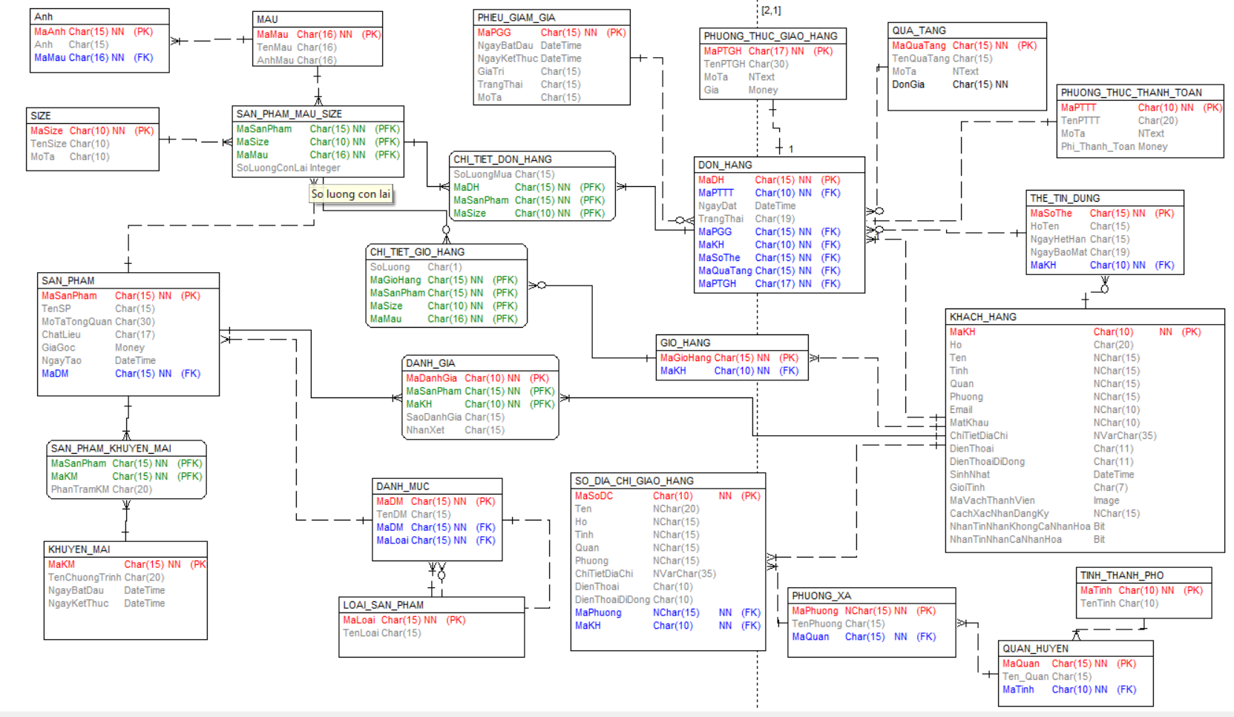

*Hình 1.1. Biểu đồ thực thể liên kết mức logic*

## **1.3. Mô tả use case**

### **1.3.1. Mô tả chi tiết use case Tìm kiếm sản phẩm ( Lê Thị Thảo)**

* **Luồng cơ bản:**.

- Use case này bắt đầu khi khách hàng đặt con trỏ chuột vào khung tìm kiếm, nhập tên sản phẩm cần tìm, hệ thống sẽ lấy thông tin bao gồm ảnh sản phẩm, tên sản phẩm, gia gốc, phần trăm khuyến mãi từ bảng SAN_PHAM_KHUYEN_MAI và hiển thị ở phần gợi ý.

- Khách hàng kích vào nút tìm kiếm, hệ thống sẽ lấy thông tin về sản phẩm liên quan đến từ khóa, bao gồm tên sản phẩm, giá gốc, ảnh sản phẩm, trạng thái sản phẩm từ bảng và phần trăm khuyến mãi từ bảng SAN_PHAM_KHUYEN_MAI trong cơ sở dữ liệu và hiển thị ra màn hình.

Use case kết thúc.

* **Dữ liệu liên quan:**

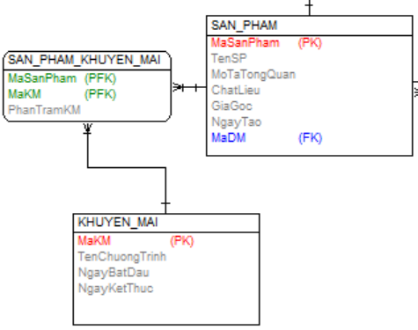

### **1.3.2. Mô tả chi tiết use case Đặt hàng. (Nguyễn Phương Yến)**

* **Luồng cơ bản:**

1) Use case này bắt đầu khi khách hàng kích vào một sản phẩm mà khách hàng muốn mua. Hệ thống lấy thông tin chi tiết của sản phẩm (mã sản phẩm, tên sản phẩm, mô tả tổng quan, chất liệu, giá gốc, ngày tạo, mã danh mục, ảnh, màu, size) từ bảng SANPHAM_MAU_SIZE trong CSDL và hiển thị lên màn hình.

2) Chọn một sản phẩm với size, màu sắc, số lượng và nhấn “Thêm vào giỏ hàng”. Hệ thống cập nhật bảng CHI_TIET_GIO_HANG, GIO_HANG và hiển thị thông báo đã thêm lên màn hình với lựa chọn “Xem giỏ hàng” và “Tiếp tục mua sắm”.

3) Khách hàng kích vào “Xem giỏ hàng”. Hệ thống sẽ lấy thông tin từ bảng CHI_TIET_GIO_HANG và hiển thị danh sách các sản phẩm đã chọn, số sản phẩm, thuế, tổng tiền ra màn hình.

4) Khách hàng kích “Thanh toán”. Hệ thống sẽ hiển thị form nhập thông tin giao hàng, phương thức thanh toán ra màn hình.

5) Khách hàng nhập các thông tin như địa chỉ nhận hàng, phương thức thanh toán và kích “Xác nhận thanh toán”. Hệ thống cập nhật bảng “DON_HANG” và hiển thị thông báo đặt hàng thành công ra màn hình.

Use case kết thúc.

* **Dữ liệu liên quan:**

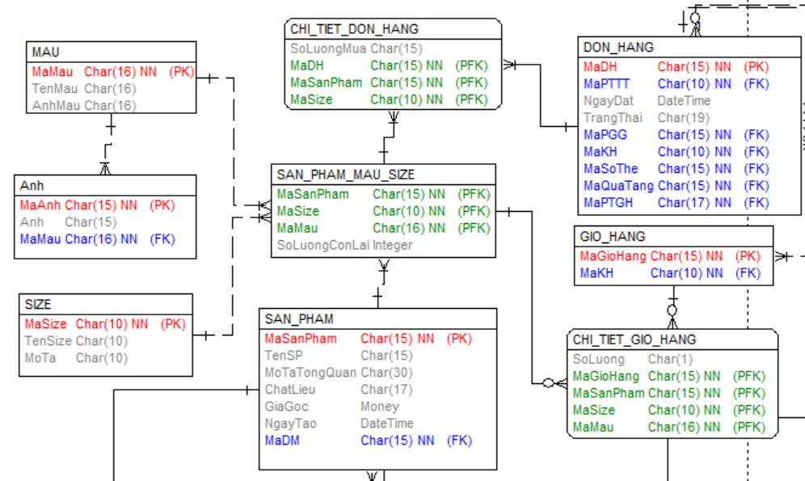

### **1.3.3. Mô tả chi tiết use case Sửa thông tin tài khoản (Phan Văn Trường)**

* **Luồng cơ bản:**

1) Use case này bắt đầu khi khách hàng kích vào mục “Thông tin tài khoản” trên trang chủ. Hệ thống hiển thị thông tin chi tiết tài khoản của khách hàng (tên, email, số điện thoại, địa chỉ, ...) từ cơ sở dữ liệu.

2) Sửa thông tin tài khoản:

a) Khách hàng kích vào nút “Sửa thông tin tài khoản” trong menu. Hệ thống hiển thị màn hình với thông tin cũ của tài khoản trong các text box.

b) Khách hàng nhập thông tin mới cho tài khoản và kích vào nút “Lưu”. Hệ thống cập nhật thông tin tài khoản vào cơ sở dữ liệu và hiển thị lại thông tin tài khoản được cập nhật.

Use case kết thúc.

* **Dữ liệu liên quan:**

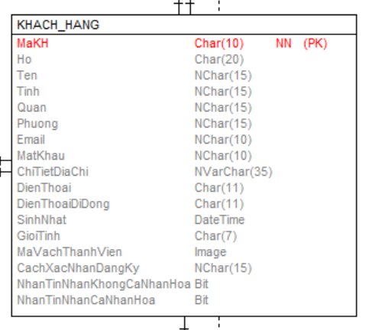

### **1.3.4. Mô tả chi tiết use case Xem chi tiết sản phẩm (Ngô Khắc Tài)**

* **Luồng cơ bản:**

Use case này bắt đầu khi :

Khách hàng kích chọn “Xem loại sản phẩm” trên trang chủ. Hệ thống sẽ lấy thông tin về các loại sản phẩm từ bảng LOAI_SAN_PHAM và hiển thị danh sách các loại sản phẩm lên màn hình.

1. Khách hàng chọn một tên loại sản phẩm và kích vào nút “Xem”. Hệ thống sẽ lấy thông tin các sản phẩm có trong loại sản phẩm đó từ bảng SAN_PHAM và hiển thị ra màn hình .
2. Khi khách hàng chọn tên một sản phẩm và kích vào nút “Chi tiết ” . Hệ thống sẽ lấy thông tin chi tiết đó bao gồm hệ lấy mã sản phẩm, tên sản phẩm, mô tả tổng quan, chất liệu, giá gốc,ngày tạo từ bảng SAN_PHAM,lấy sao đánh giá, nhận xét từ bảng DANH_GIA,lấy hình ảnh sản phẩm từ bảng ANH ,lấy tên chương trình, ngày bắt đầu,ngày kết thúc từ bảng KHUYEN_MAI,lấy phần trăm khuyến mãi từ bảng SAN_PHAM_KHUYEN_MAI , lấy tên màu từ bảng MAU, lấy ảnh màu từ bảng ANH, lấy tên size từ bảng SIZE, lấy số lượng còn lại từ bảng SAN_PHAM_MAU_SIZE và hiển thị lên màn hình.

Use case kết thúc.

* **Dữ liệu liên quan:**

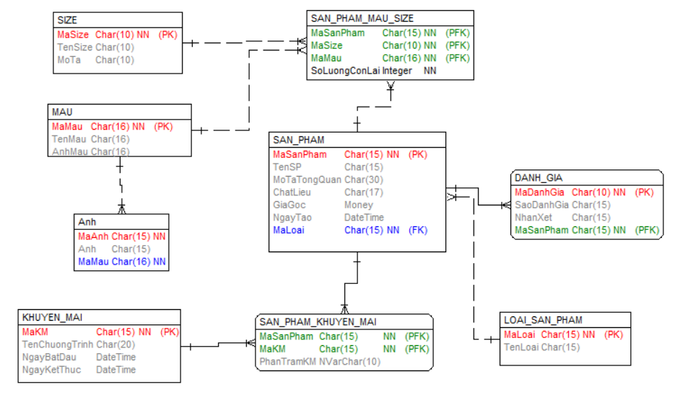

### **1.3.5. Mô tả chi tiết use case Quản lý giỏ hàng (Hoàng Tiến Đạt)**

* **Luồng cơ bản:**

1) Use case bắt đầu khi khách hàng chọn vào biểu tượng giỏ hàng trên màn hình trang chủ hoặc sau khi khách hàng vừa thêm một sản phẩm vào và chọn mục xem giỏ hàng. Hệ thống hiển thị giỏ hàng với các mặt hàng đã được thêm thông tin từ bảng GIO_HANG (Mã giỏ hàng, mã khách hàng), CHI_TIET_GIO_HANG (mã giỏ hàng, số lượng, mã màu, mã size, mã sản phẩm) và SAN_PHAM_MAU_SIZE (Mã sản phẩm, mã màu, mã size, số lượng còn lại). Đồng thời hiển thị lên màn hình các lựa chọn xóa sản phẩm, sửa số lượng sản phẩm trong giỏ hàng.

2) Xóa sản phẩm khỏi giỏ hàng:

a) Khách hàng chọn một sản phẩm muốn xóa và kích vào nút “Xóa” trên màn hình. Hệ thống hiển thị màn hình yêu cầu xác nhận xóa.

b) Khách hàng kích nút “Đồng ý”. Hệ thống xóa sản phẩm khỏi bảng GIO_HANG, và hiển thị lại danh sách các đơn hàng được cập nhật.

3) Sửa số lượng sản phẩm.

a) Khách hàng chọn một sản phẩm muốn sửa và kích vào nút có biểu tượng mũi tên ở mục số lượng của sản phẩm. Hệ thống hiển thị lên màn hình một danh sách số lượng từ 1 đến 10.

b) Khách hàng chọn một số lượng từ 1 đến 10. Hệ thống cập nhật thông tin số lượng sản phẩm vào bảng CHI_TIET_GIO_HANG và hiển thị lại danh sách các đơn hàng được cập nhật.

Use case kết thúc.

* **Dữ liệu liên quan:**

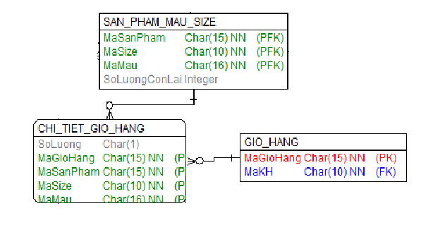

### **1.3.6. Mô tả chi tiết use case Bảo trì khuyến mãi (Lê Thị Thảo)**

* **Luồng cơ bản:**

Use case bắt đầu khi Admin click vào nút “Khuyến mãi” trên menu quản trị. Hệ thống lấy thông tin chi tiết của các khuyến mãi gồm: Mã khuyến mãi, Tên chương trình, Phần trăm khuyến mãi, Ngày bắt đầu, Ngày kết thúc từ bảng KHUYEN_MAI trong CSDL và hiển thị danh sách các khuyến mãi lên màn hình.

1) Thêm Khuyến mãi:

a.Người quản trị kích vào nút “Thêm mới” trên cửa sổ danh sách Khuyến mãi. Hệ thống hiển thị màn hình yêu cầu nhập thông tin chi tiết cho Khuyến mãi gồm Mã khuyến mãi, Tên chương trình, Phần trăm khuyến mãi, Ngày bắt đầu, Ngày kết thúc.

b.Người quản trị nhập thông tin trên như tên chương trình khuyến mại, ngày bắt đầu, ngày kết thúc và kích vào nút “Tạo”. Hệ thống sẽ sinh một mã khuyến mãi mới, tạo một khuyến mãi trong bảng KHUYEN_MAI và hiển thị danh sách các khuyến mãi đã được cập nhật.

2) Sửa Khuyến mãi:

a. Người quản trị kích vào nút “Sửa” trên một dòng khuyến mãi. Hệ thống sẽ lấy thông tin cũ của khuyến mãi được chọn gồm: Mã khuyến mãi, Tên chương trình, Phần trăm khuyến mãi, Ngày bắt đầu, Ngày kết thúc từ bảng KHUYEN_MAI và hiển thị lên màn hình.

b. Người quản trị sửa thông tin của khuyến mãi được chọn và kích vào nút “Cập nhật”. Hệ thống sẽ sửa thông tin của khuyến mãi được chọn trong bảng KHUYEN_MAI và hiển thị danh sách đã cập nhật.

3) Xóa khuyến mãi:

a. Người quản trị kích vào nút “Xóa” trên một dòng khuyến mãi. Hệ thống sẽ hiển thị một màn hình yêu cầu xác nhận xóa.

b.Người quản trị kích vào nút “Đồng ý”. Hệ thống sẽ xóa khuyến mãi được chọn khỏi bảng KHUYEN_MAI và hiển thị danh sách các khuyến mãi đã cập nhật.

Use case kết thúc.

* **Dữ liệu liên quan:**

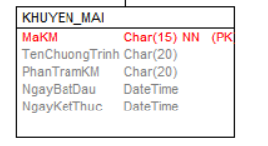

### **1.3.7. Mô tả chi tiết use case Quản lý tài khoản (Nguyễn Phương Yến)**

* **Luồng cơ bản:**

1) Use case này bắt đầu khi người quản trị kích vào mục “ Quản lý tài khoản” tên menu quản trị. Hệ thống lấy thông tin chi tiết của khách hàng (mã khách hàng, họ tên khách hàng, địa chỉ, số điện thoại,…) của các khách hàng từ bảng KHACH_HANG trong CSDL và hiển thị lên màn hình cùng với sự lựa chọn thêm, sửa, xoá thông tin khách hàng.

2) Thêm thông tin khách hàng

a) Người quản trị kích vào nút “Thêm mới” trên cửa sổ danh sách các khách hàng. Hệ thống hiển thị màn hình yêu cầu nhập thông tin chi tiết gồm Mã khách hàng, tên khách hàng, địa chỉ, số điện thoại…cho khách hàng.

b) Người quản trị nhập các thông tin như tên khách hàng, địa chỉ, số điện thoại.. cho khách hàng và kích vào nút “Tạo”. Hệ thống sẽ sinh ra mã khách hàng mới, tạo một khách hàng mới trong bảng KHACH_HANG và hiển thị danh sách các khách hàng đã được cập nhật.

2) Sửa thông tin khách hàng

a) Người quản trị kích vào nút “Sửa” trên một dòng khách hàng. Hệ thống hiển màn hình thông tin khách hàng.

b) Người quản trị nhập thông tin cần sửa cho khách hàng bao gồm tên khách hàng, địa chỉ, số điện thoại,... và kích vào nút “Lưu”. Hệ thống lưu thông tin mới của khách hàng vào bảng KHACH_HANG và hiển thị lại danh sách các khách hàng được cập nhật.

3) Xoá thông tin khách hàng.

a) Người quản trị chọn một dòng khách hàng muốn xóa và kích vào nút “Xóa”. Hệ thống hiển thị màn hình yêu cầu xác nhận xóa.

b) Người quản trị kích nút “Đồng ý”. Hệ thống xóa khách hàng khỏi bảng KHACH_HANG và hiển thị lại danh sách các khách hàng được cập nhật

Use case kết thúc.

* **Dữ liệu liên quan:**

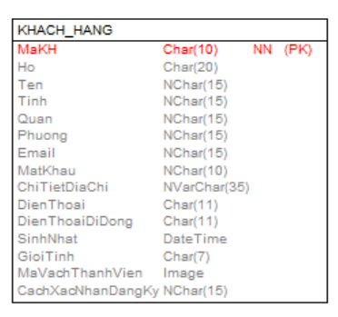

### **1.3.8. Mô tả chi tiết use case Bảo trì sản phẩm (Phan Văn Trường)**

* **Luồng cơ bản:**

1) Use case này bắt đầu khi người quản trị ấn vào nút “Sản phẩm” trên menu quản trị. Hệ thống lấy thông tin chi tiết các sản phẩm gồm: mã sản phẩm, tên sản phẩm, mô tả, chất liệu, giá gốc, ngày tạo, mã danh mục từ bảng SAN_PHAM trong CSDL và hiển thị danh sách các sản phẩm lên màn hình với các lựa chọn thêm, sửa, xóa sản phẩm.

2) Thêm sản phẩm:

a) Người quản trị kích vào nút “Thêm sản phẩm mới”. Hệ thống hiển thị màn hình yêu cầu nhập thông tin chi tiết của sản phẩm bao gồm: mã sản phẩm, tên sản phẩm, mô tả, chất liệu, giá gốc, ngày tạo, mã danh mục

b) Người quản trị nhập thông tin cho sản phẩm mới gồm: mã sản phẩm, tên sản phẩm, mô tả, chất liệu, giá gốc, ngày tạo, mã danh mục và kích vào nút “Lưu”. Hệ thống sẽ tạo một mã sản phẩm mới và lưu thông tin sản phẩm mới vào bảng SAN_PHAM và hiển thị lại danh sách các sản phẩm được cập nhật.

3) Sửa sản phẩm:

a) Người quản trị chọn một sản phẩm muốn sửa và kích vào nút “Sửa”. Hệ thống lấy thông tin cũ của sản phẩm trong các textbox gồm: mã sản phẩm, tên sản phẩm, mô tả, chất liệu, giá gốc, ngày tạo, mã danh mục từ bảng SAN_PHAM và hiển thị ra màn hình.

b) Người quản trị nhập thông tin mới cho mã sản phẩm, tên sản phẩm, mô tả, chất liệu, giá gốc, ngày tạo, mã danh mục và kích vào nút “Lưu”. Hệ thống cập nhật thông tin sản phẩm vào bảng SAN_PHAM và hiển thị lại danh sách các sản phẩm được cập nhật.

4) Xóa sản phẩm:

a) Người quản trị chọn một sản phẩm muốn xóa và kích vào nút “Xóa sản phẩm”. Hệ thống hiển thị màn hình yêu cầu xác nhận xóa.

b) Người quản trị kích nút “Đồng ý”. Hệ thống xóa sản phẩm khỏi bảng SAN_PHAM, hiển thị thông báo đã xóa thành công sản phẩm và hiển thị lại danh sách các sản phẩm được cập nhật.

Use case kết thúc.

* **Dữ liệu liên quan:**

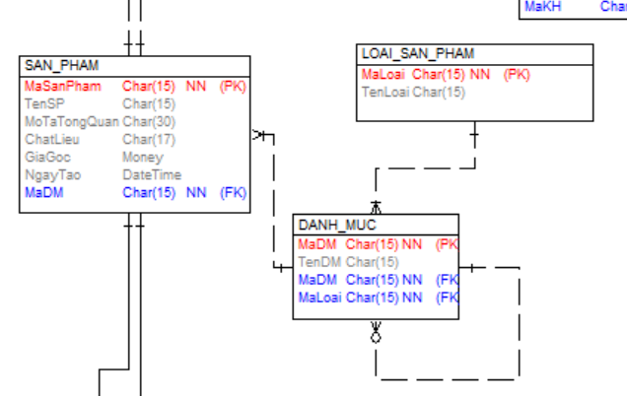

### **1.3.9. Mô tả chi tiết use case Quản lý đơn hàng (Ngô Khắc Tài)**

* **Luồng cơ bản:**

1) Use case này bắt đầu khi người quản trị kích vào mục “quản lý đơn hàng” trên menu chính. Hệ thống lấy thông tin chi tiết của các đơn hàng (mã đơn hàng, ngày đặt, trạng thái) từ bảng DON_HANG, lấy các thông tin sản phẩm ( mã sản phẩm ,tên sản phẩm , mô tả , … ) từ bảng SAN_PHAM, lấy số lượng mua từ bảng CHI_TIET_DON_HANG trong CSDL và hiển thị lên màn hình cùng với lựa chọn sửa đơn hàng.

2) Sửa đơn hàng

a) Người quản trị chọn một dòng đơn hàng muốn sửa và kích vào nút “Sửa đơn hàng”. Hệ thống hiển thị màn hình với thông tin trạng thái cũ của đơn hàng .

b) Người quản trị tiến hành cập nhật trạng thái của đơn hàng (ví dụ : từ “Đang xử lý” sang “Đang giao hàng” hoặc “Hoàn thành”)và kích vào nút “Lưu”. Hệ thống cập nhật thông tin đơn hàng vào bảng DON_HANG và hiển thị thông báo cập nhật thành công và hiển thị lại danh sách các đơn hàng được cập nhật

Use case kết thúc.

* **Dữ liệu liên quan:**

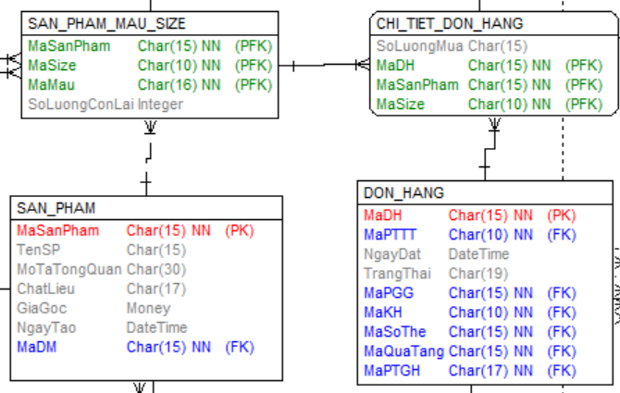

### **71.3.10. Mô tả chi tiết use case Bảo trì danh mục (Hoàng Tiến Đạt)**

* **Luồng cơ bản:**

1) Use case này bắt đầu khi người quản trị kích vào mục “Bảo trì danh mục” trên menu quản trị. Hệ thống lấy thông tin chi tiết của các danh mục (mã danh mục, tên danh mục, ,...) từ bảng DANH_MUC trong cơ sở dữ liệu và hiển thị lên màn hình cùng với các lựa chọn thêm danh mục, sửa danh mục, xóa danh mục.

2) Thêm danh mục:

a) Người quản trị kích vào nút “Thêm danh mục mới”. Hệ thống hiển thị lên màn hình form yêu cầu người quản trị nhập tên của danh mục.

b) Người quản trị nhập tên cho danh mục mới và kích vào nút “Lưu”. Hệ thống sẽ sinh ra mã danh mục mới, và tạo danh mục mới bao gồm mã danh mục, tên danh mục vào bảng DANH_MUC trong cơ sở dữ liệu và hiển thị lại danh sách các danh mục sau khi được cập nhật.

3) Sửa danh mục:

a) Người quản trị chọn một danh mục muốn sửa và kích vào nút “Sửa danh mục”. Hệ thống hiển thị form cho phép sửa thông tin: Tên danh mục.

b) Người quản trị nhập tên mới cho danh mục và kích vào nút “Lưu”. Hệ thống cập nhật tên mới của danh mục vừa sửa vào bảng DANH_MUC và hiển thị lại danh sách các danh mục sau khi được cập nhật.

4) Xóa danh mục :

a) Người quản trị chọn một danh mục muốn xóa và kích vào nút “Xóa danh mục”. Hệ thống hiển thị màn hình yêu cầu xác nhận xóa.

b) Người quản trị kích nút “Đồng ý”. Hệ thống xóa danh mục khỏi bảng DANH_MUC, hiển thị thông báo đã xóa thành công danh mục và hiển thị lại danh sách các danh mục sau khi được cập nhật.

Use case kết thúc.

* **Dữ liệu liên quan:**

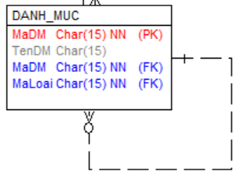

# **Chương 2: Phân tích Use Case.**

## **2.1. Phân tích các Use Case.**

### ***2.1.1. Phân tích use case Tìm kiếm sản phẩm (Lê Thị Thảo)***

*2.1.1.1. Biểu đồ trình tự.*

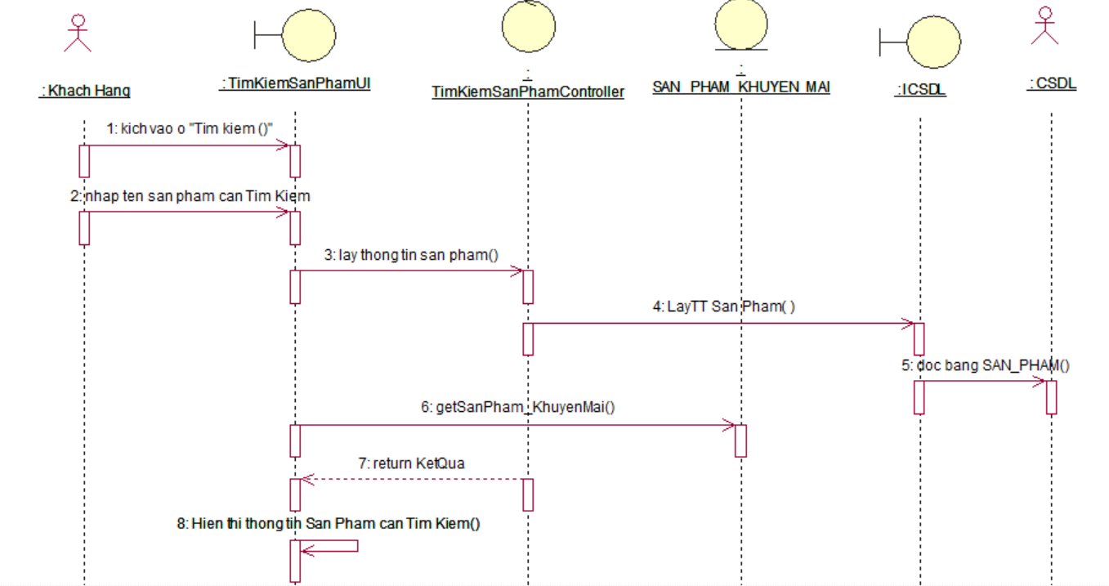

*Hình 2.1. Biểu đồ trình tự use case Tìm kiếm sản phẩm.*

*2.1.1.2. Biểu đồ phân tích lớp.*

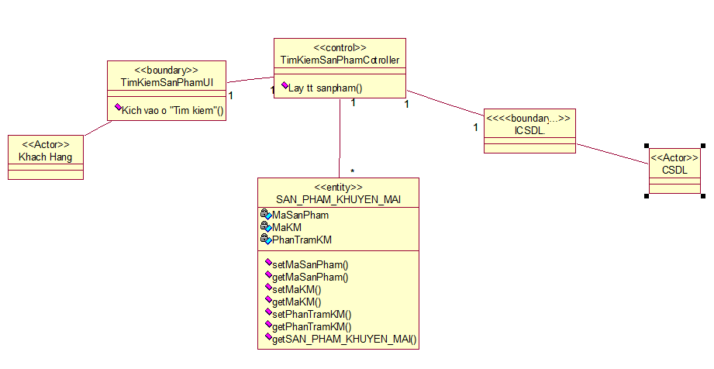

*Hình 2.2. Biểu đồ phân tích lớp use case Tìm kiếm sản phẩm.*

### ***2.1.2. Phân tích use case Đặt hàng (Nguyễn Phương Yến)***

*2.1.2.1. Biểu đồ trình tự.*

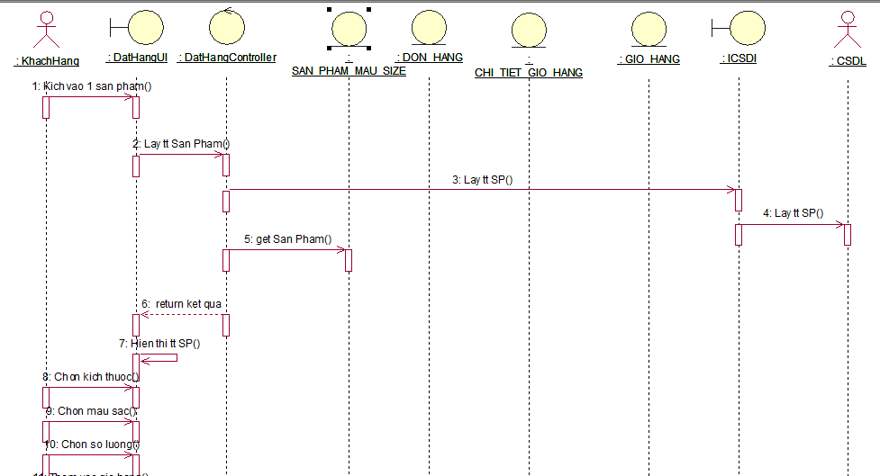

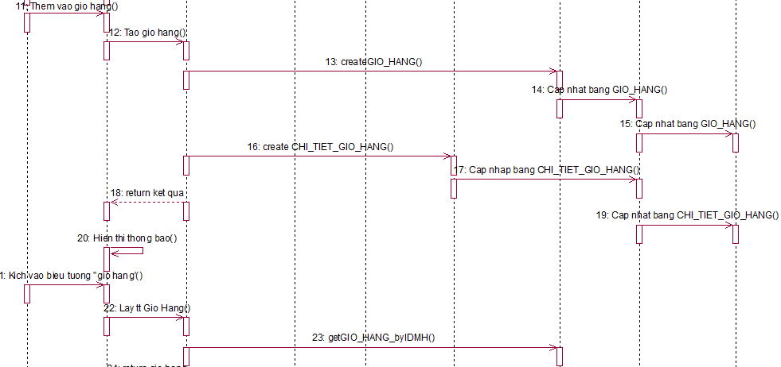

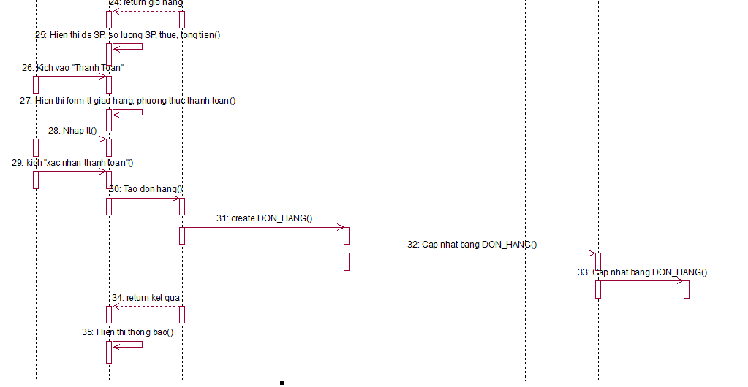

*Hình 2.3. Biểu đồ trình tự use case Đặt hàng.*

*2.1.2.2. Biểu đồ phân tích lớp.*

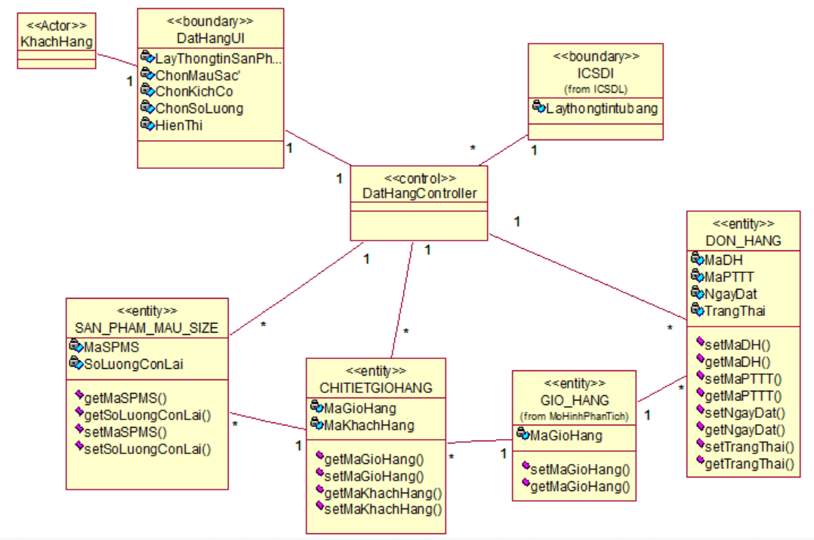

*Hình 2.4. Biểu đồ phân tích lớp use case Đặt hàng.*

### ***2.1.3. Phân tích use case Sửa thông tin tài khoản (Phan Văn Trường)***

*2.1.3.1. Biểu đồ trình tự.*

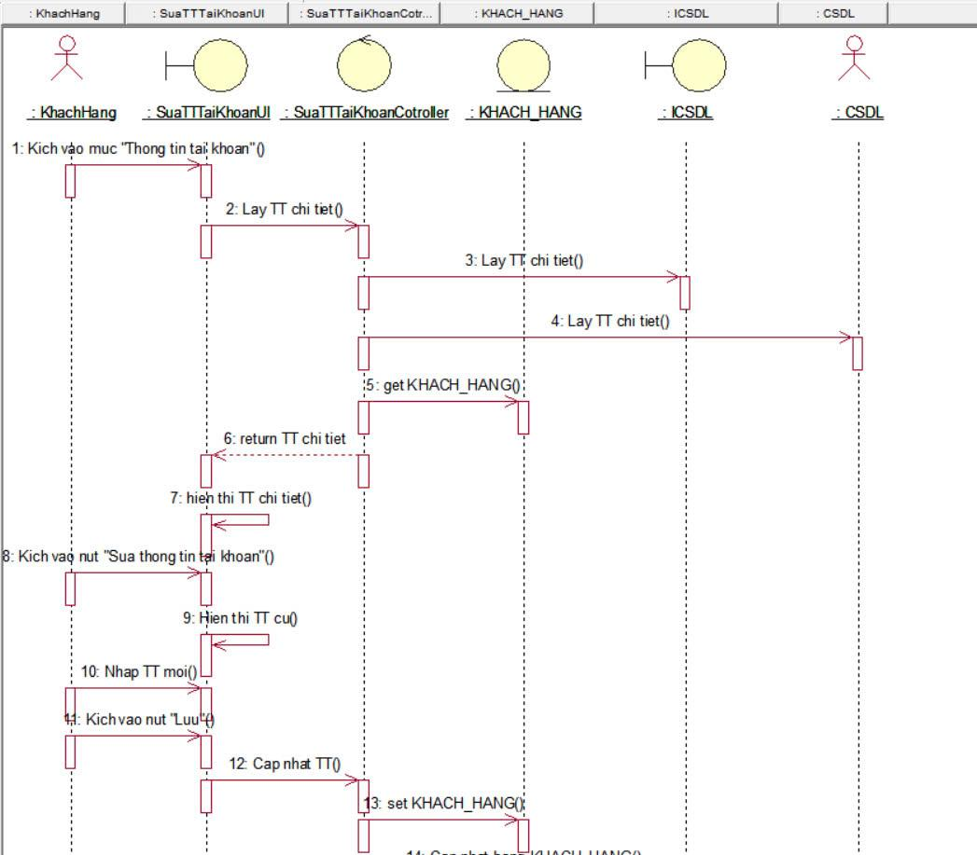

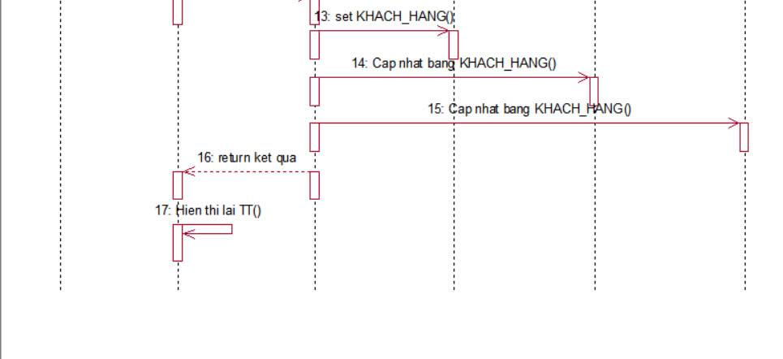

*Hình 2.5. Biểu đồ trình tự use case Sửa thông tin tài khoản.*

*2.1.3.2. Biểu đồ phân tích lớp.*

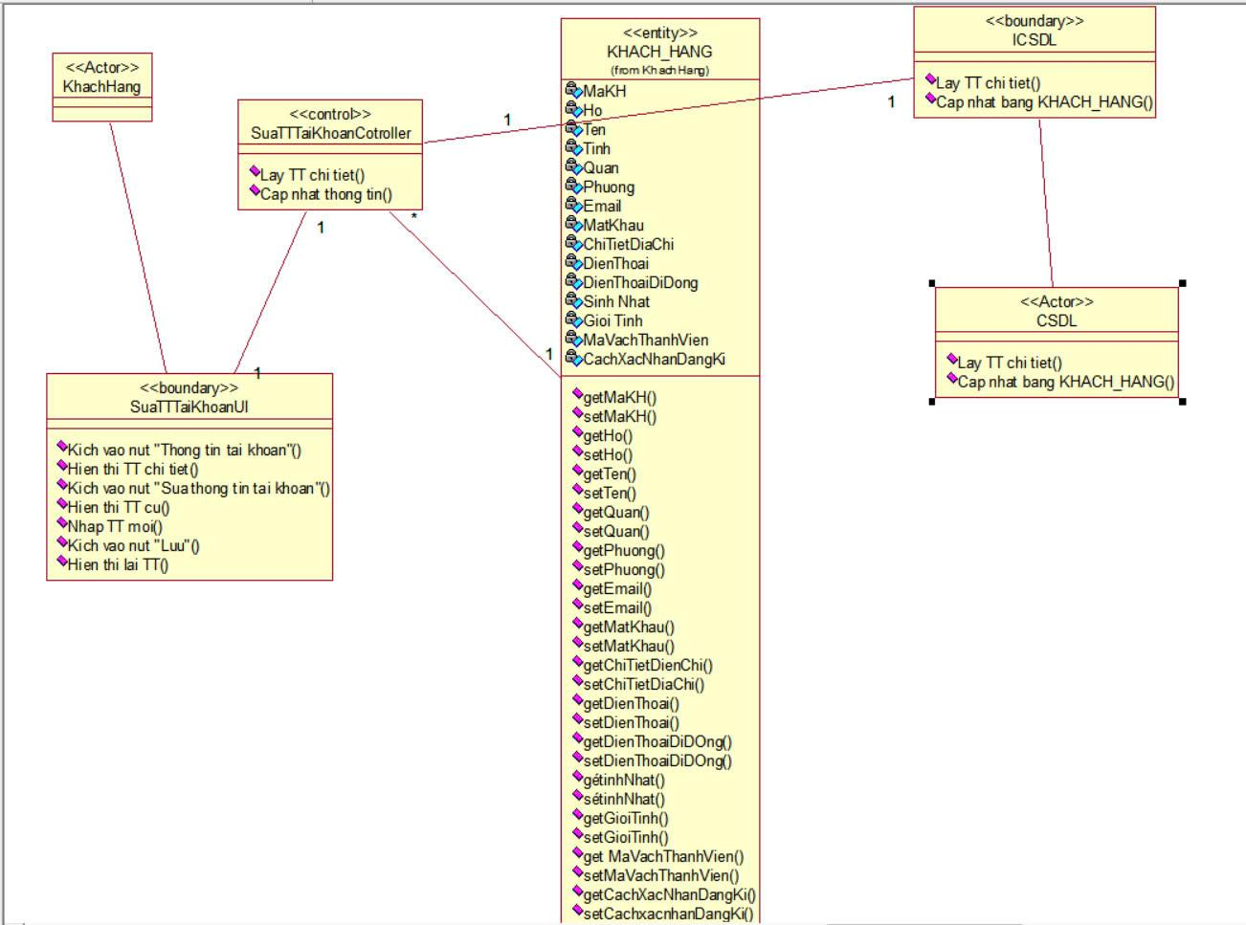

*Hình 2.6. Biểu đồ phân tích lớp use case Sửa thông tin tài khoản.*

### ***2.1.4. Phân tích use case Xem chi tiết sản phẩm (Ngô Khắc Tài)***

*2.1.4.1. Biểu đồ trình tự*

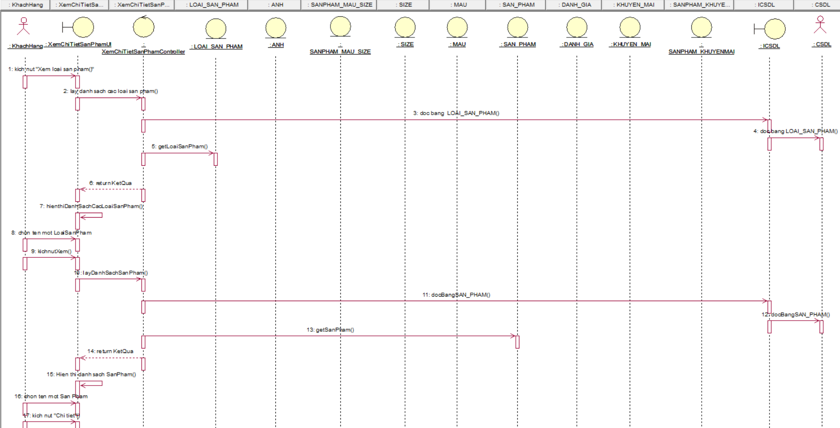

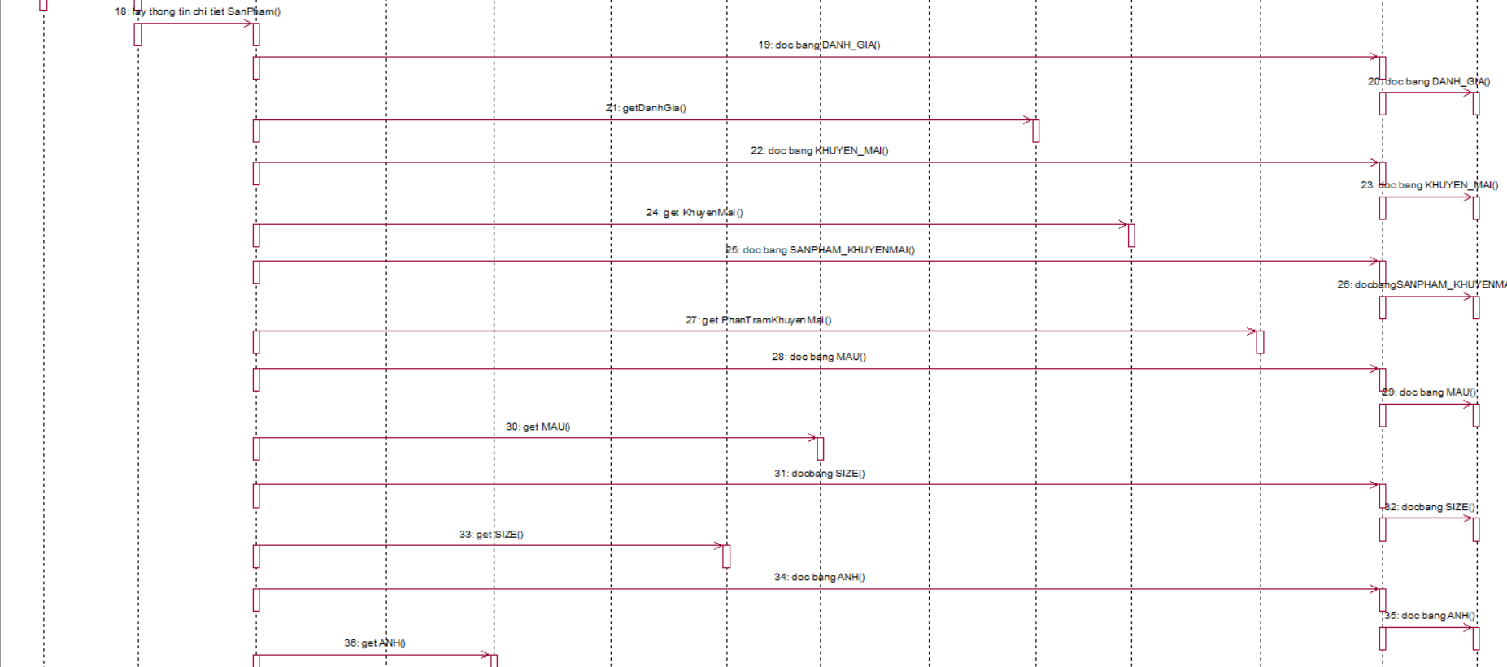

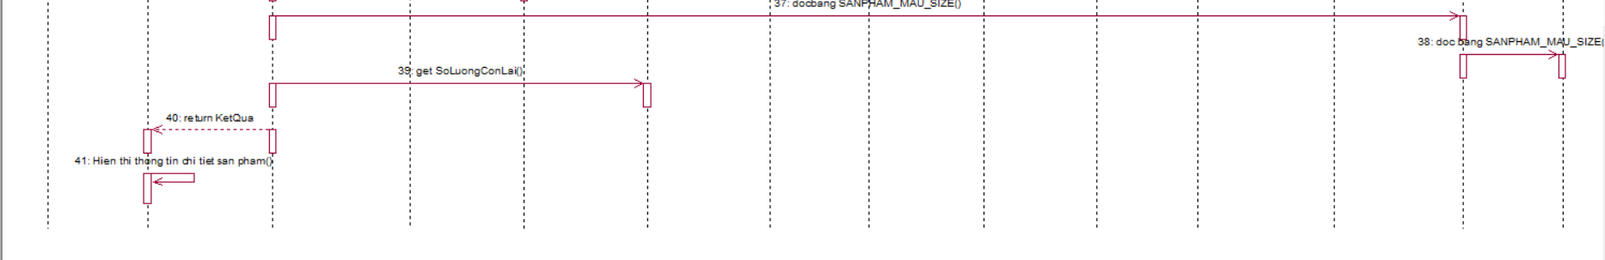

*Hình 2.7. Biểu đồ trình tự use case Xem chi tiết sản phẩm*

*2.1.4.2. Biểu đồ phân tích lớp*

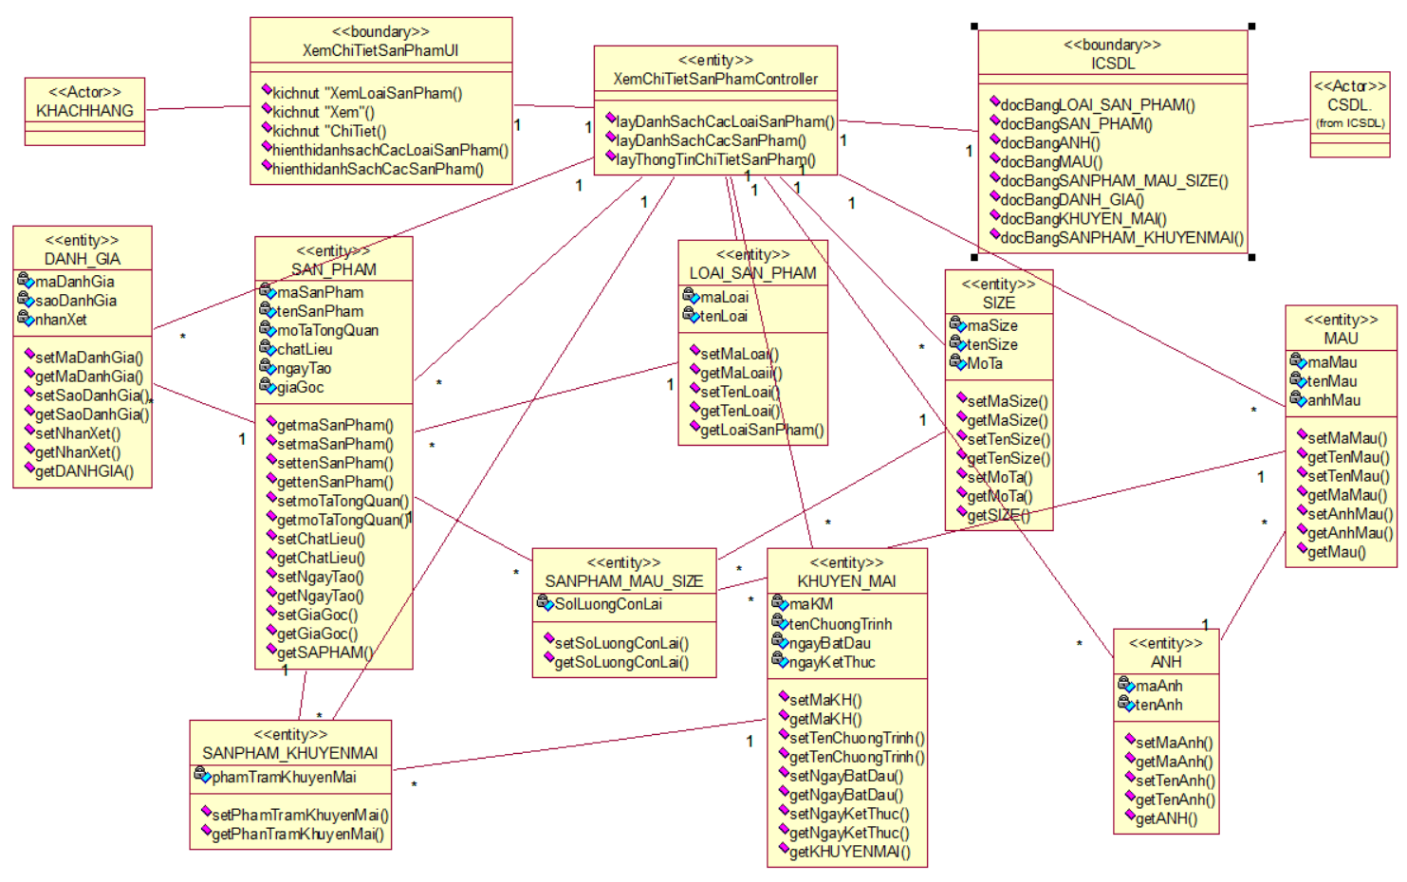

*Hình 2.8. Biểu đồ phân tích lớp use case Xem chi tiết sản phẩm*

### ***2.1.5. Phân tích use case Quản lý giỏ hàng (Hoàng Tiến Đạt)***

*2.1.5.1. Biểu đồ trình tự.*

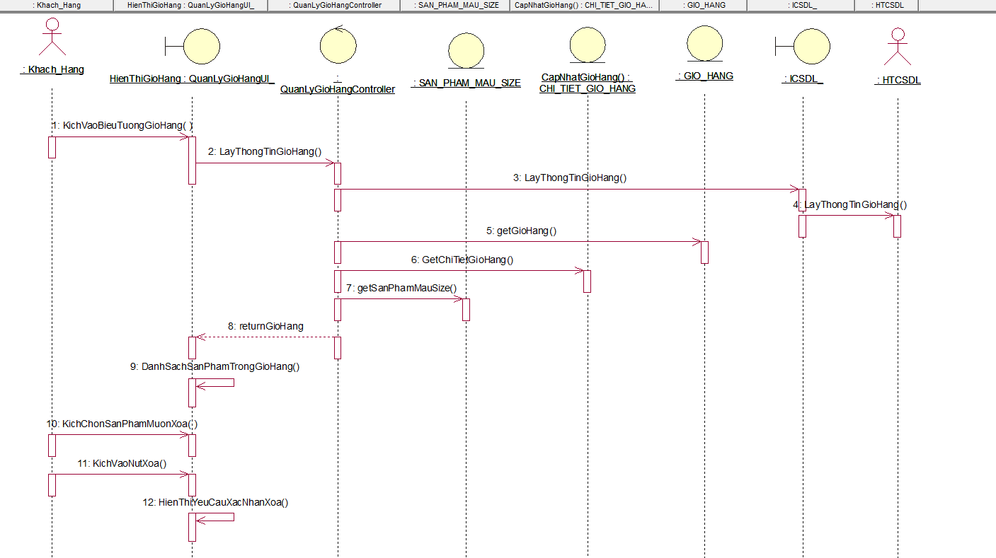

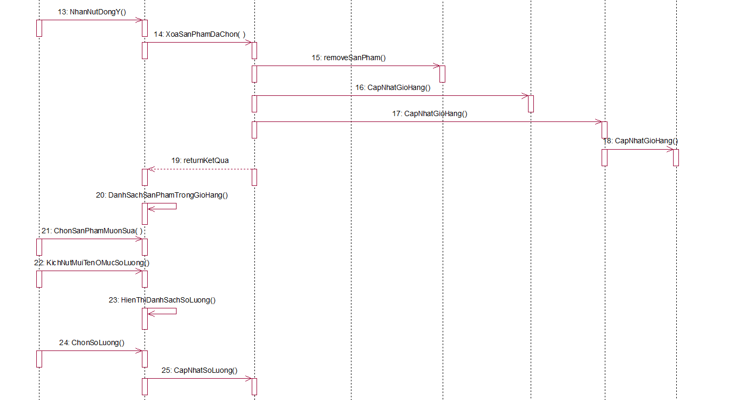

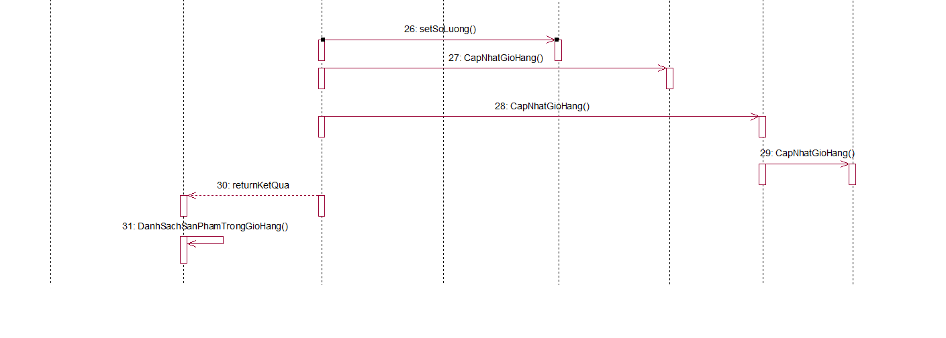

*Hình 2.9. Biểu đồ trình tự use case Quản lý giỏ hàng.*

*2.1.5.2. Biểu đồ phân tích lớp.*

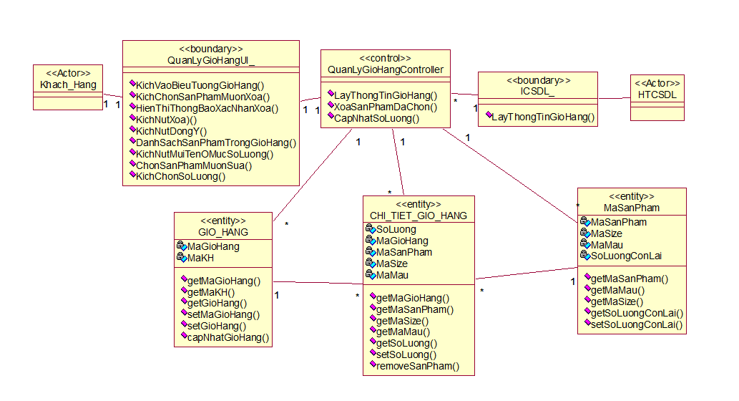

*Hình 2.10. Biểu đồ phân tích của use case Quản lý giỏ hàng.*

### ***2.1.6 Phân tích use case Bảo trì khuyến mãi (Lê Thị Thảo)***

*2.1.6.1. Biểu đồ trình tự:*

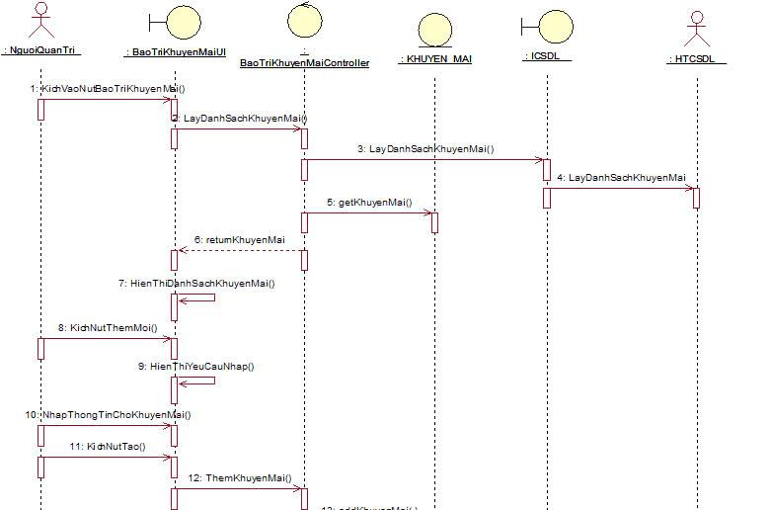

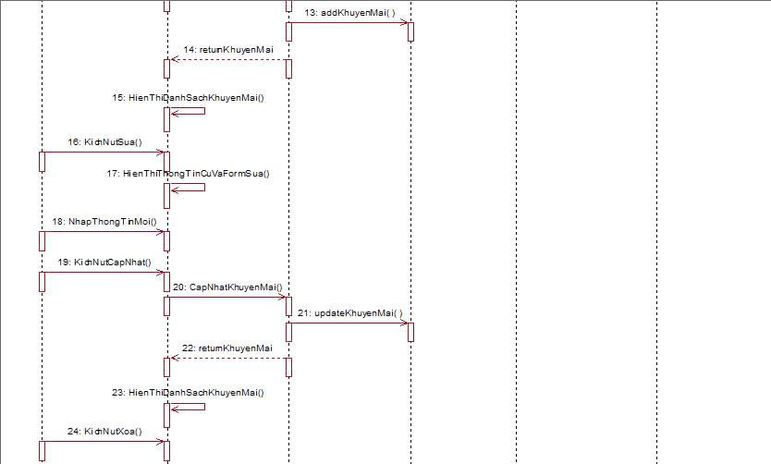

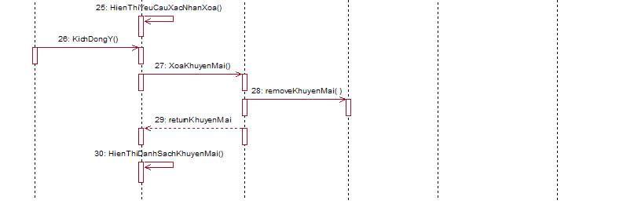

*Hình 2.11. Biểu đồ trình tự use case Bảo trì khuyến mãi*

*2.1.6.2. Biểu đồ lớp phân tích:*

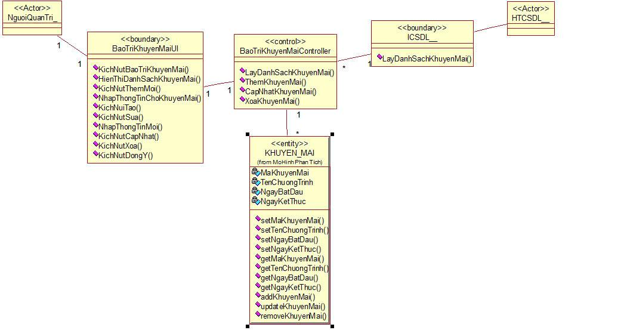

*Hình 2.12. Biểu đồ phân tích lớp use case Bảo trì khuyến mãi.*

### ***2.1.7. Phân tích use case Quản lý tài khoản******(Nguyễn Phương Yến)***

*2.1.7.1. Biểu đồ trình tự.*

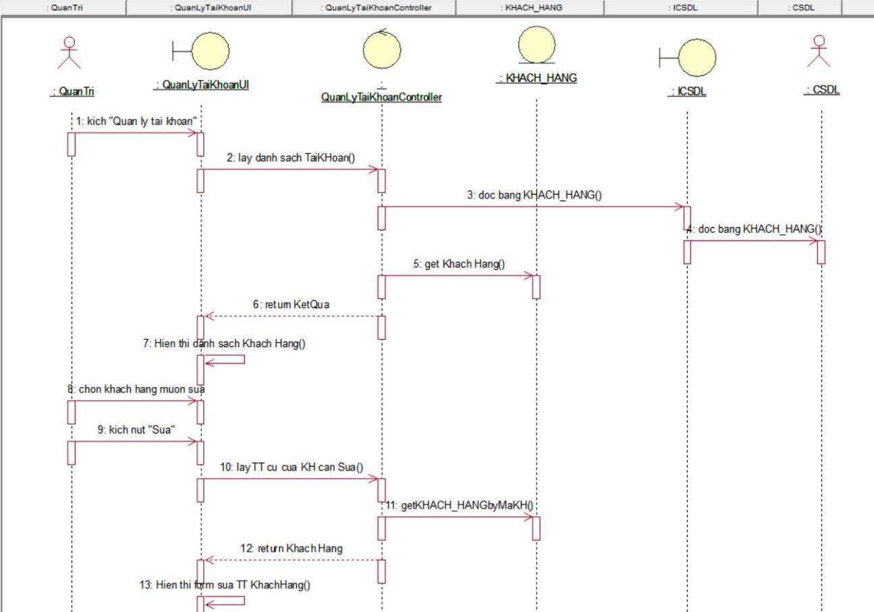

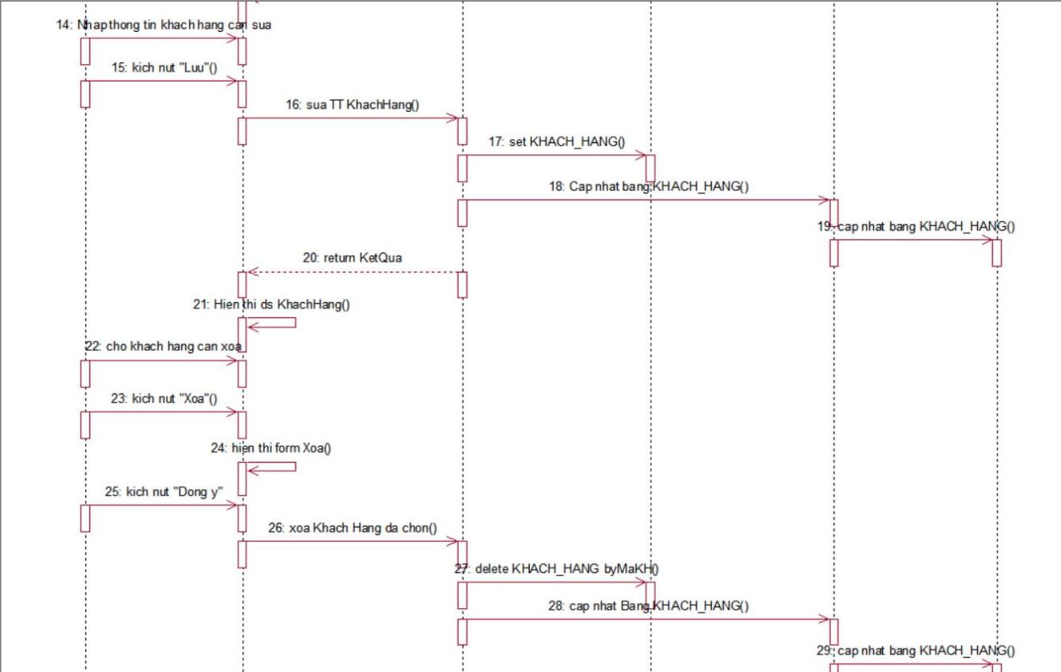

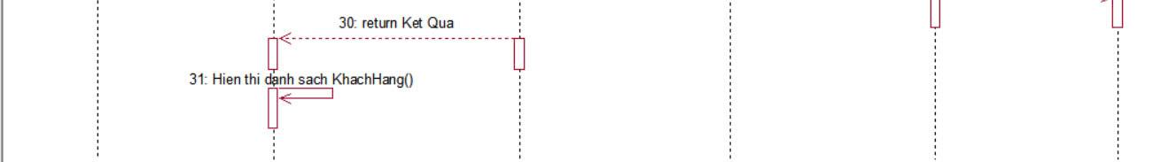

*Hình 2.13. Biểu đồ trình tự use case Quản lý tài khoản.*

*2.1.7.2. Biểu đồ phân tích lớp.*

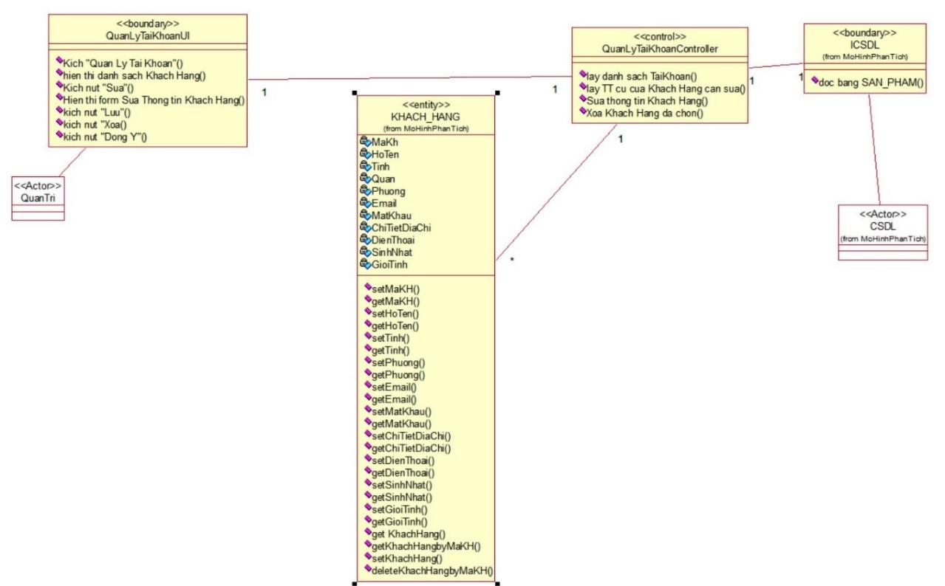

*Hình 2.14. Biểu đồ phân tích lớp use case Quản lý tài khoản.*

### ***2.1.8. Phân tích use case Bảo trì sản phẩm (Phan Văn Trường)***

*2.1.8.1. Biểu đồ trình tự.*

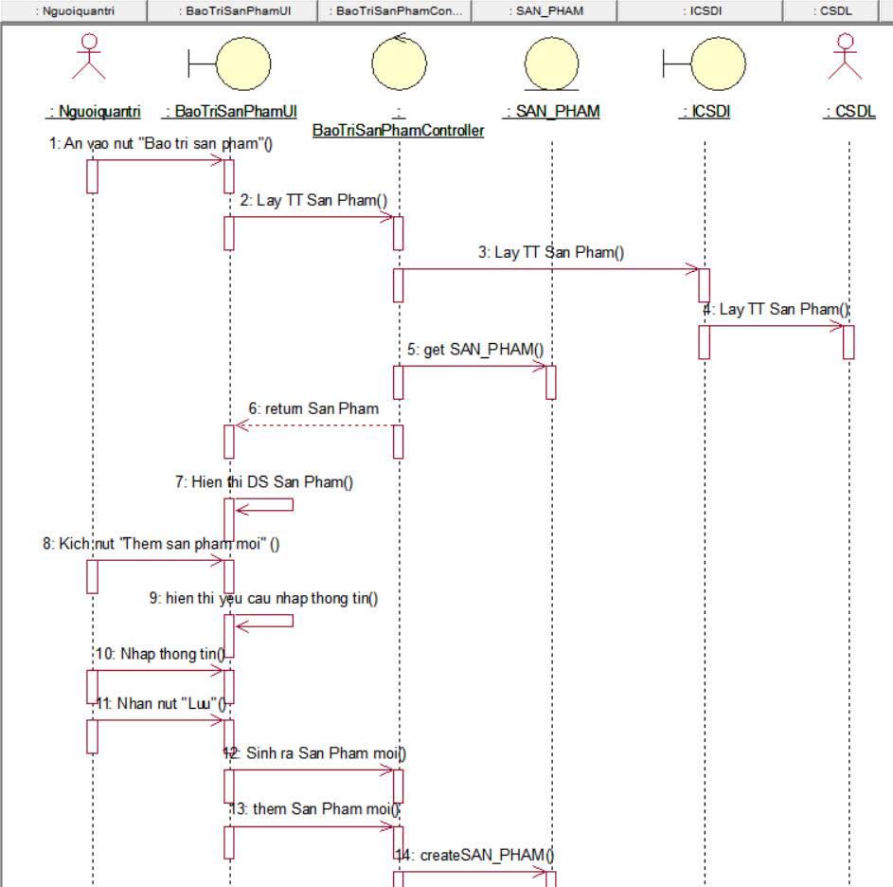

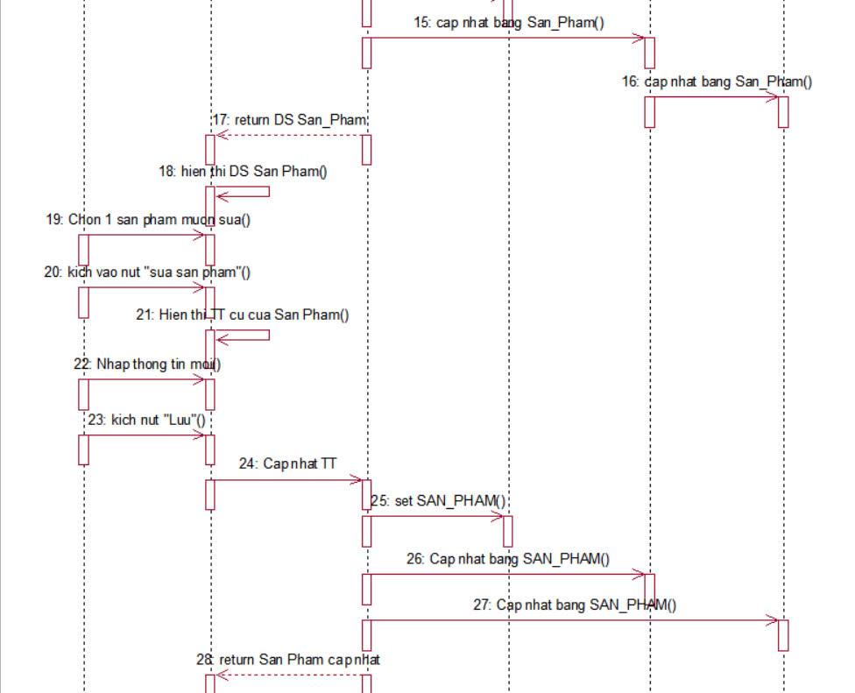

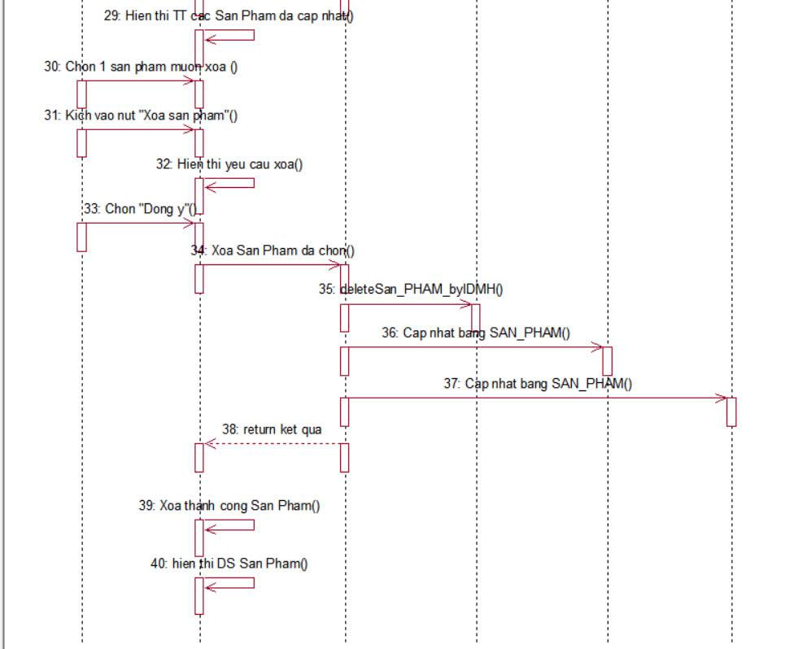

*Hình 2.15. Biểu đồ trình tự use case Bảo trì sản phẩm.*

*2.1.8.2. Biểu đồ phân tích lớp.*

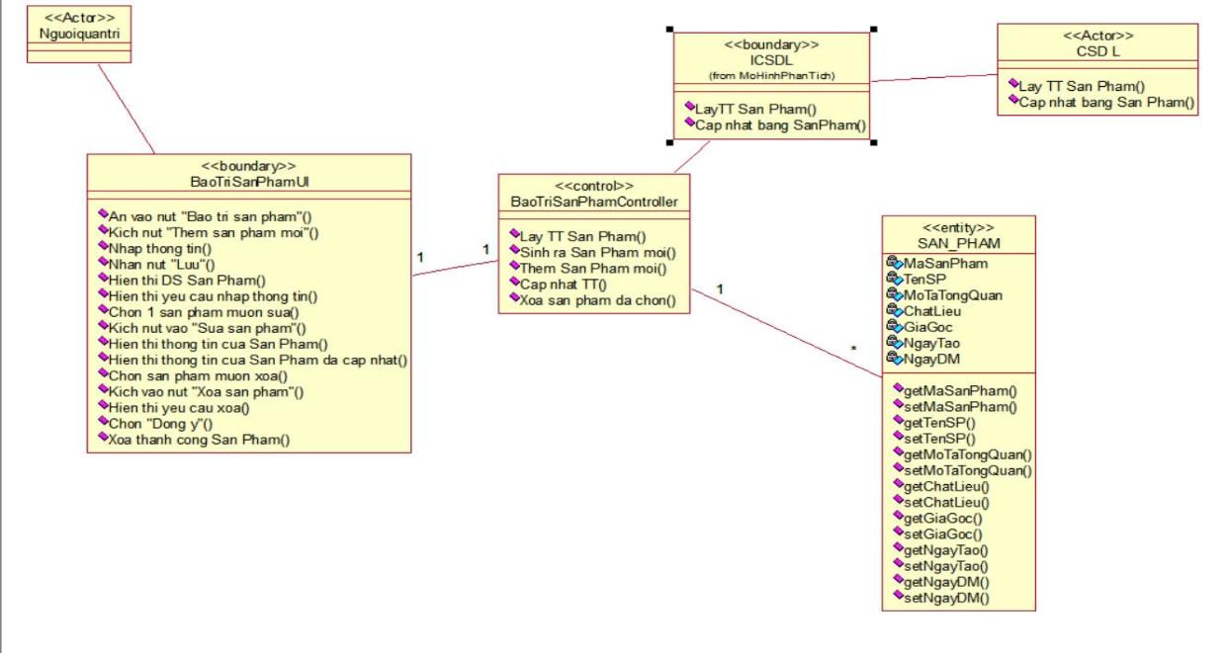

*Hình 2.16. Biểu đồ phân tích lớp use case Bảo trì sản phẩm.*

### ***2.1.9. Phân tích use case Quản lý đơn hàng (Ngô Khắc Tài)***

*2.1.9.1. Biểu đồ trình tự*

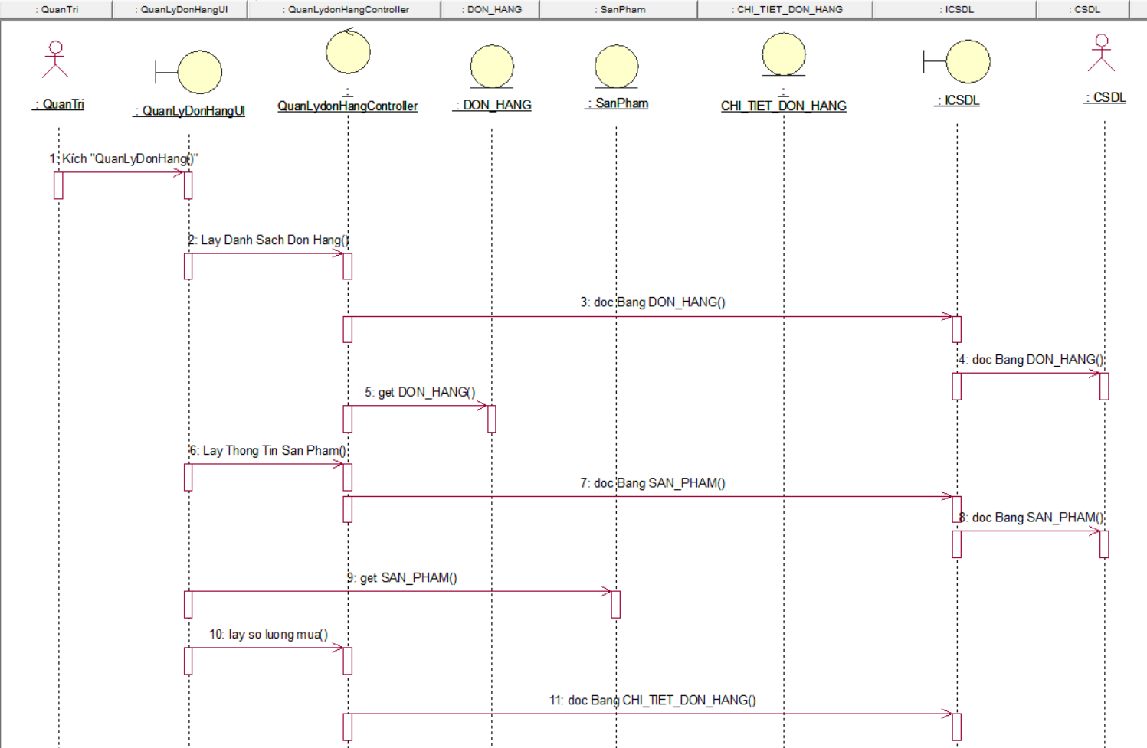

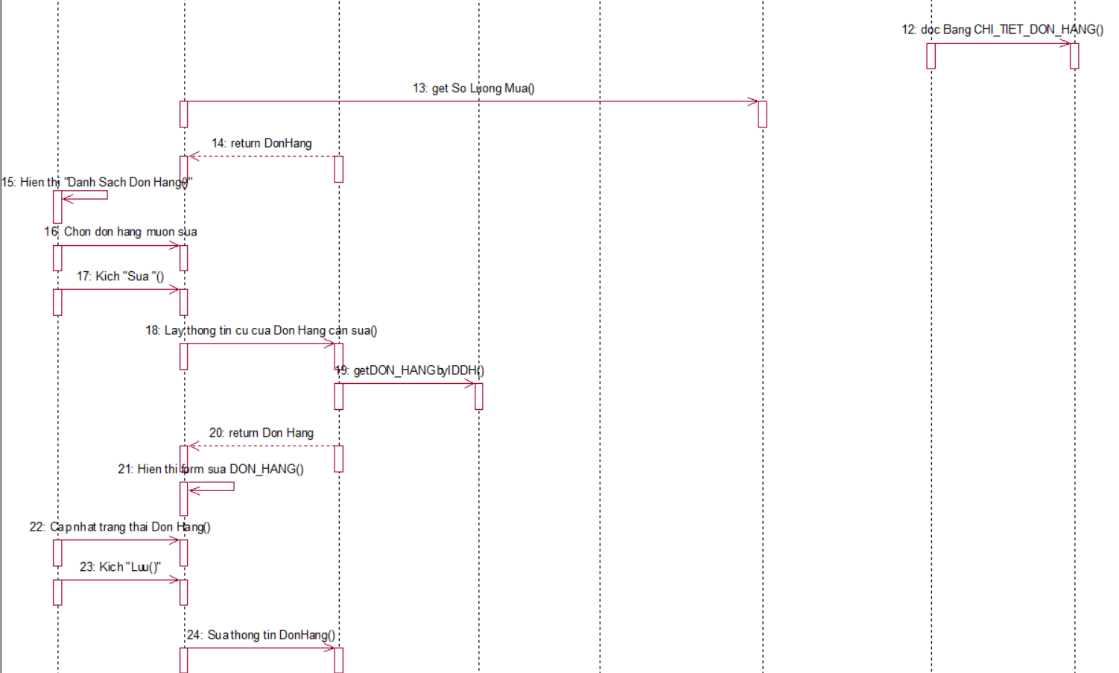

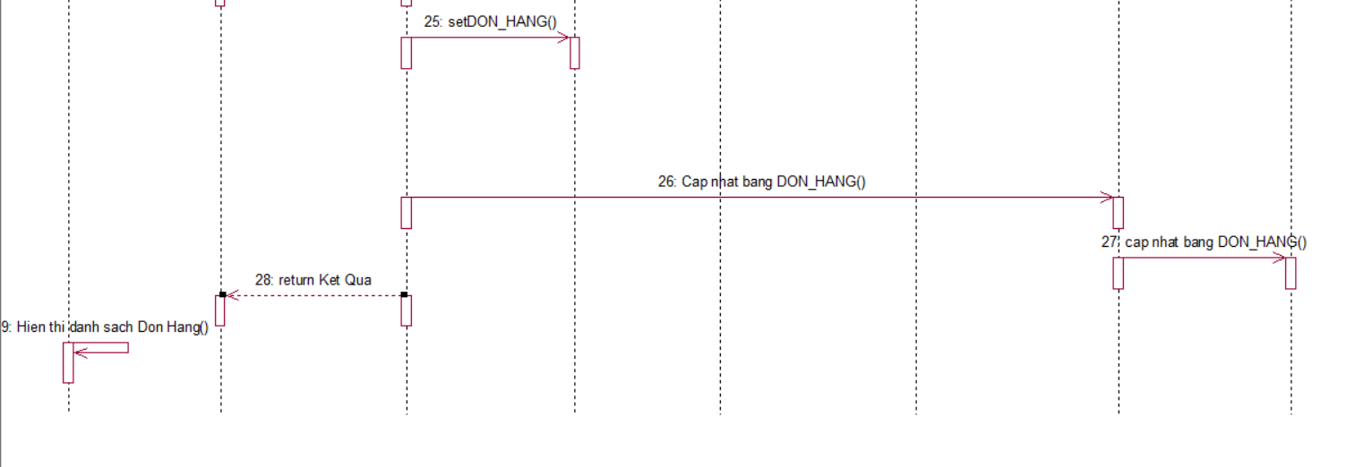

*Hình 2.17. Biểu đồ trình tự use case Quản lý đơn hàng*

*2.1.9.2. Biểu đồ phân tích lớp*

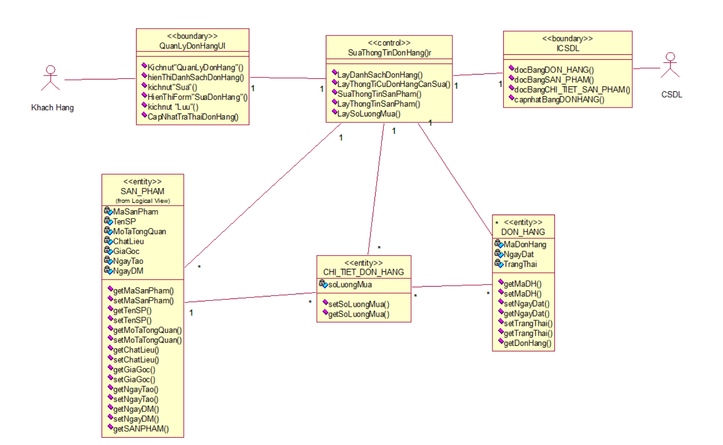

*Hình 2.18. Biểu đồ phân tích lớp use case Quản lý đơn hàng*

### ***2.1.10. Phân tích use case Bảo trì danh mục (Hoàng Tiến Đạt)***

*2.1.10.1. Biểu đồ trình tự.*

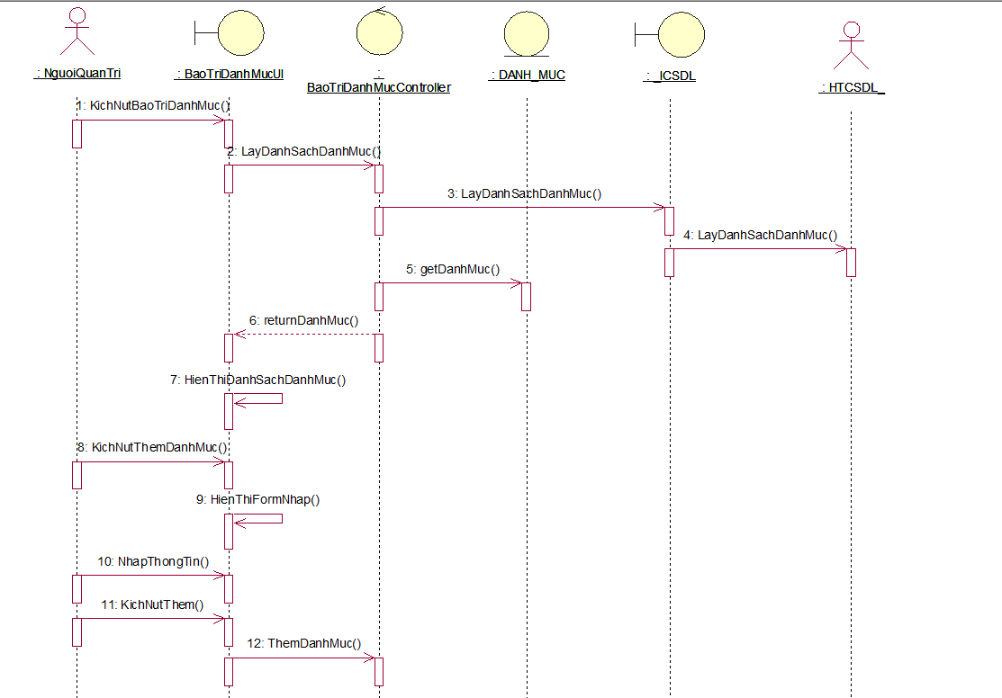

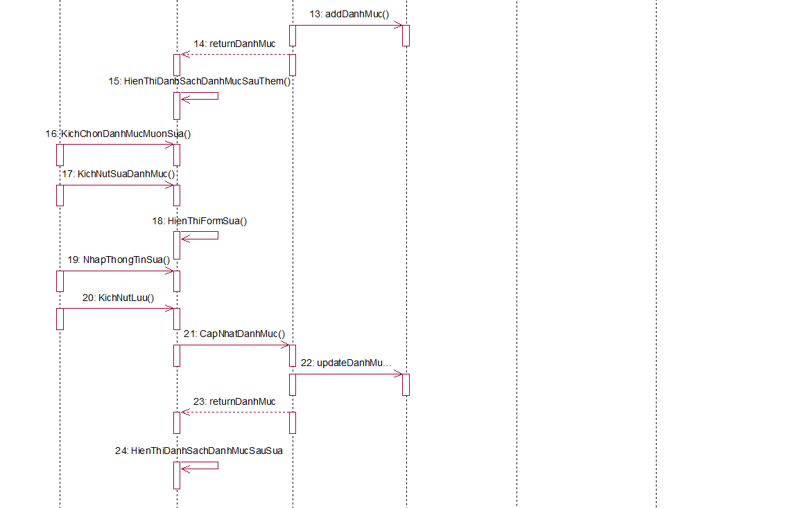

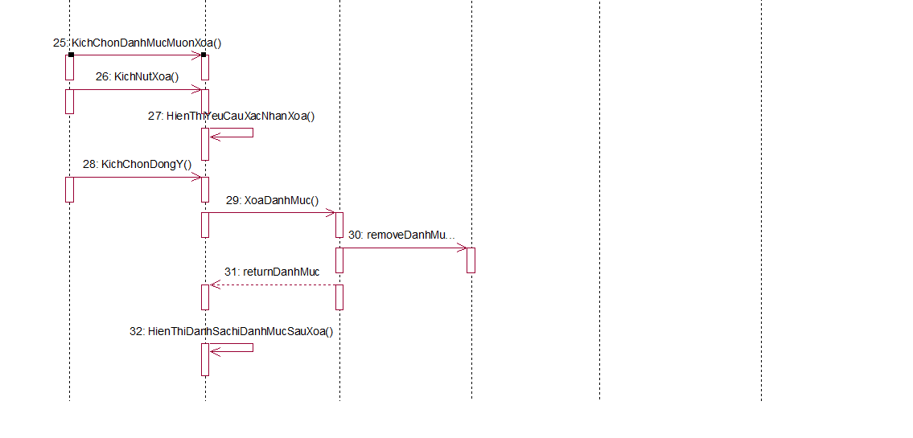

*Hình 2.19. Biểu đồ trình tự của use case Bảo trì danh mục.*

*2.1.10.2. Biểu đồ phân tích lớp.*

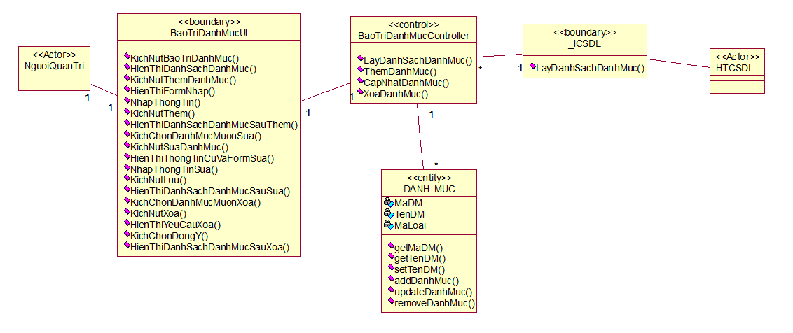

*Hình 2.20. Biểu đồ phân tích lớp của use case Bảo trì danh mục.*

## **2.2. Các biểu đồ tổng hợp**

### **2.2.1. Biểu đồ các lớp Entity của hệ thống**

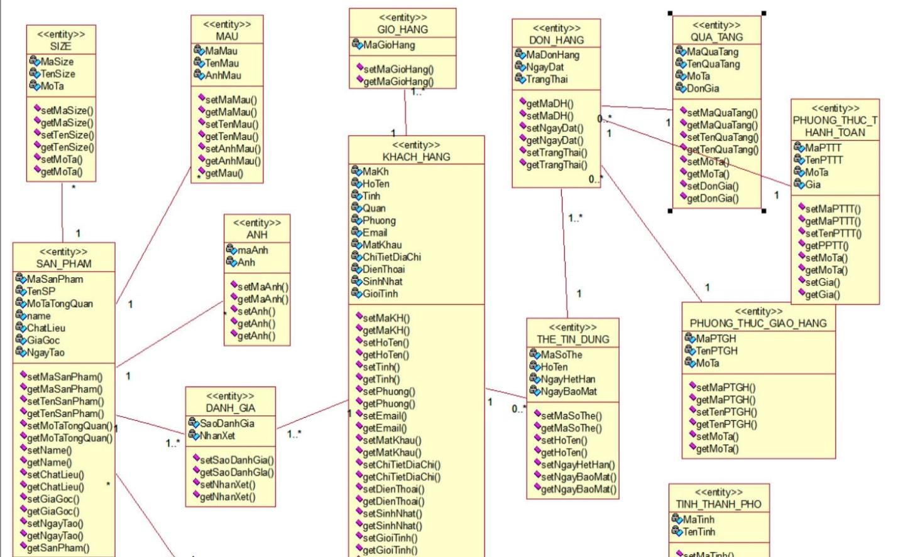

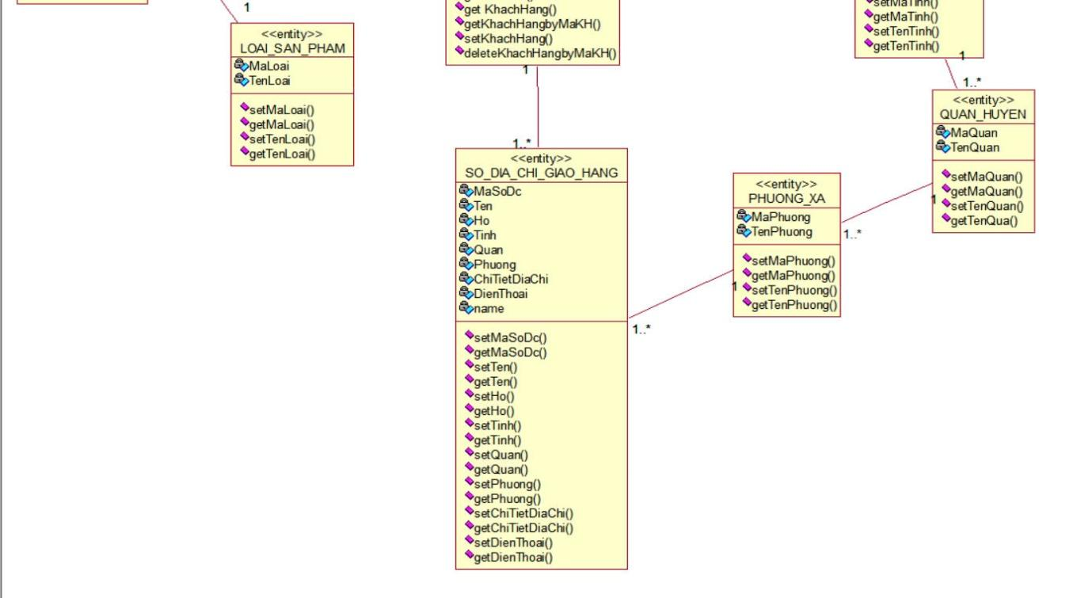

*Hình 2.21. Biểu đồ các lớp Entity của hệ thống*

### **2.2.2. Biểu đồ các lớp phân tích của hệ thống**

*2.2.2.1. Biểu đồ các lớp phân tích của nhóm use case chính*

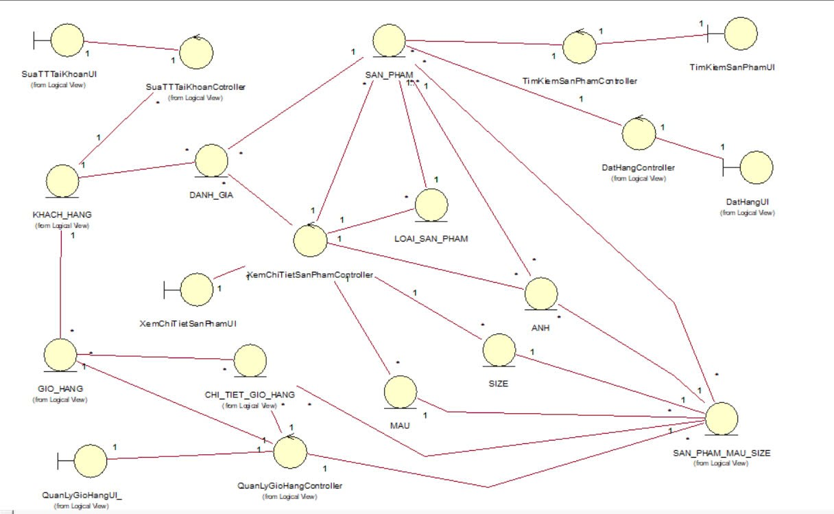

*Hình 2.22 . Biểu đồ các lớp phân tích của nhóm use case phía front end*

*2.2.2.2. Biểu đồ các lớp phân tích của nhóm use case thứ cấp*

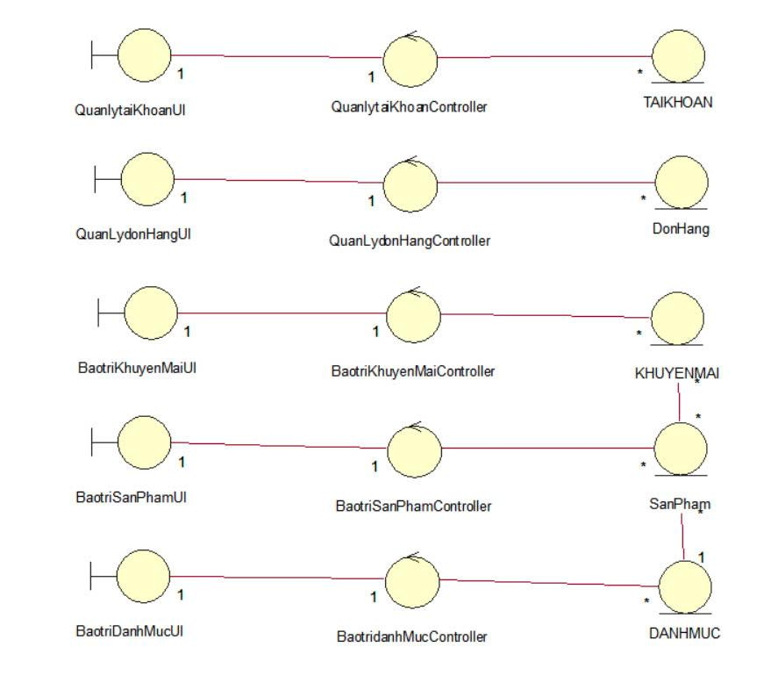

*Hình 2.23 . Biểu đồ các lớp phân tích của nhóm use case phía back end*

# **Chương 3: Thiết kế giao diện**

## **3.1. Thiết kế giao diện cho các use case**

### **3.1.1. Giao diện use case Tìm kiếm sản phẩm (Lê Thị Thảo)**

*3.1.1.1. Hình dung màn hình*

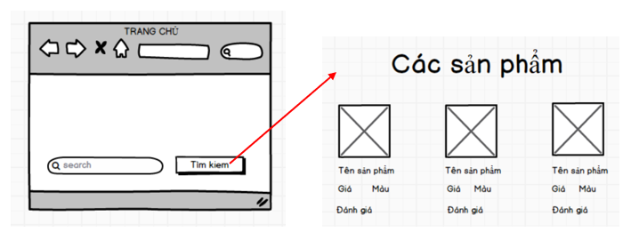

*3.1.1.2. Biểu đồ lớp màn hình*

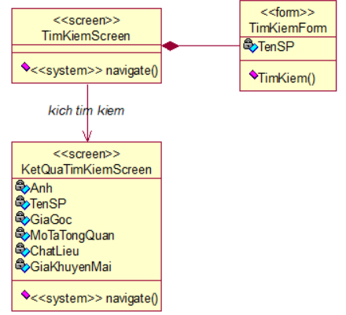

*3.1.1.3. Biểu đồ cộng tác của màn hình*

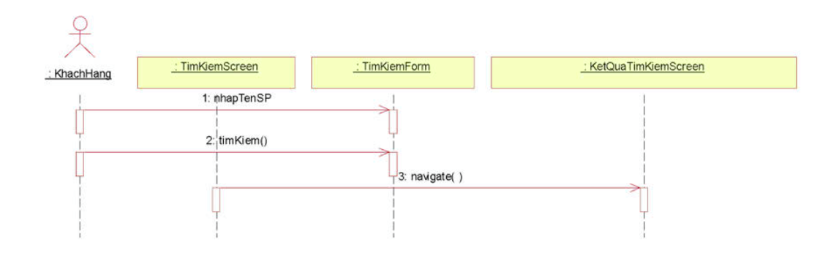

### **3.1.2. Giao diện use case Đặt hàng (Nguyễn Phương Yến)**

*3.1.2.1. Hình dung màn hình*

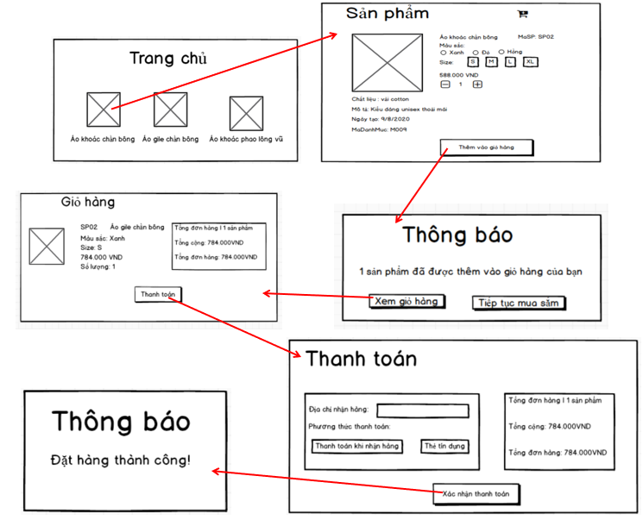

*3.1.2.2. Biểu đồ lớp màn hình*

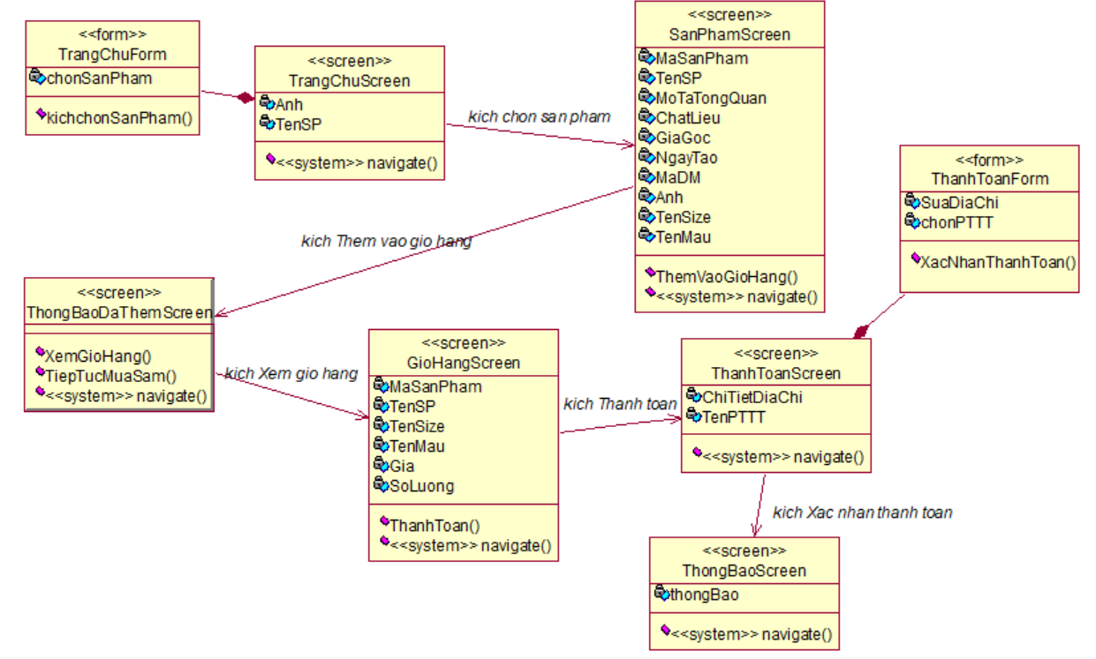

*3.1.2.3. Biểu đồ cộng tác của các màn hình*

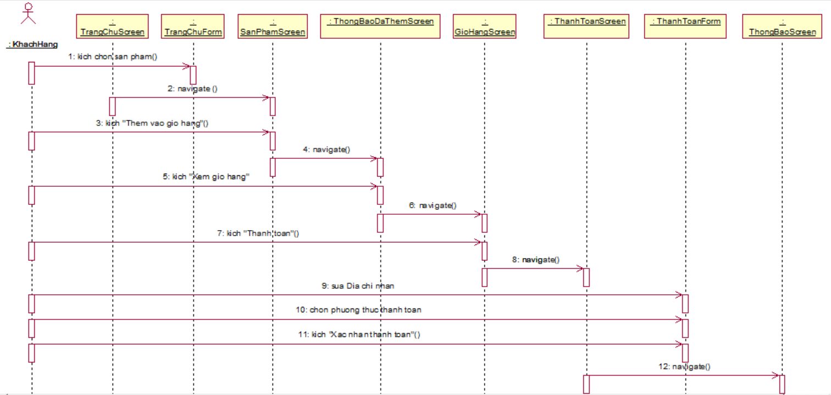

### **3.1.3. Giao diện use case Sửa thông tin tài khoản (Phan Văn Trường)**

*3.1.3.1. Hình dung màn hình*

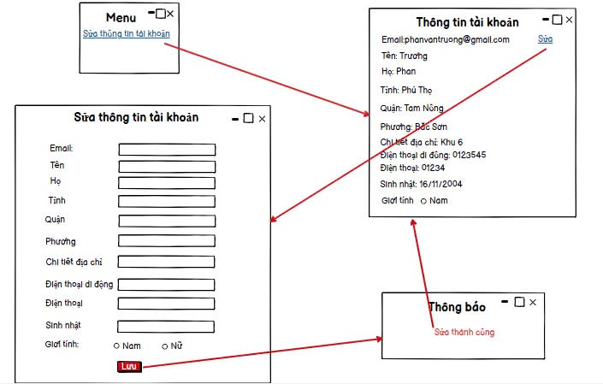

*3.1.3.2. Biểu đồ lớp màn hình*

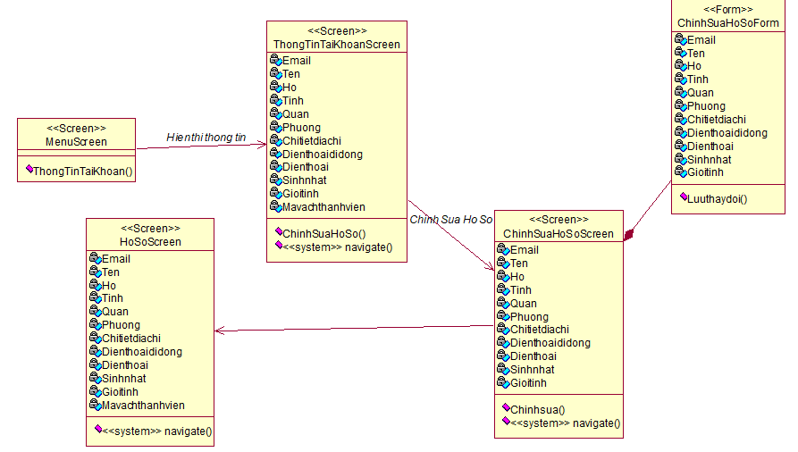

*3.1.3.3.Biểu đồ cộng tác màn hình*

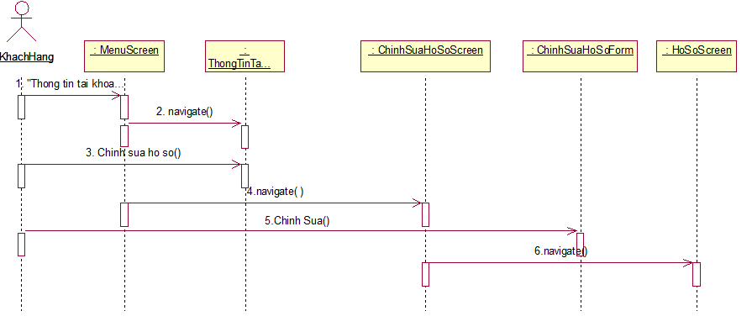

### **3.1.4. Giao diện use case Xem chi tiết sản phẩm (Ngô Khắc Tài)**

*3.1.4.1. Hình dung màn hình*

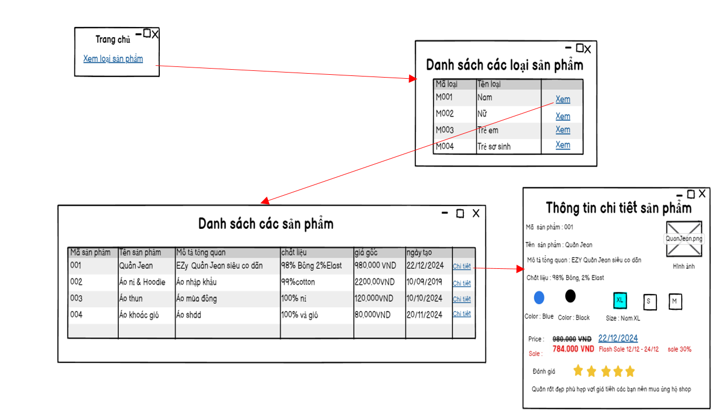

*3.1.4.2. Biểu đồ lớp màn hình*

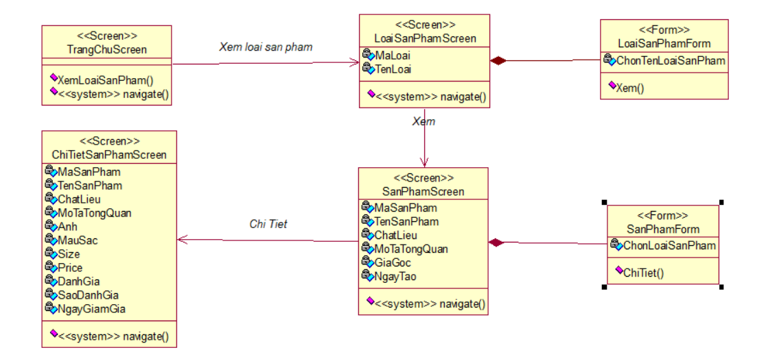

*3.1.4.3. Biểu đồ cộng tác màn hình*

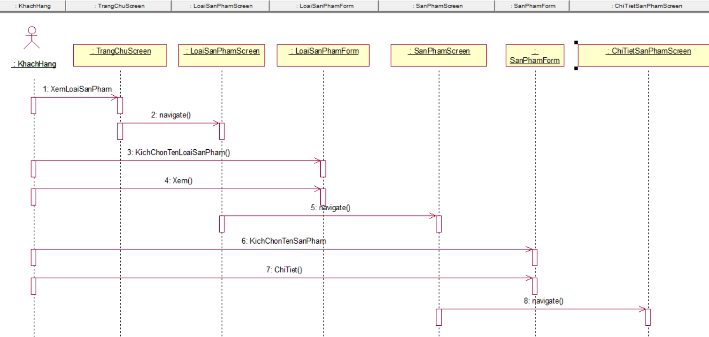

### **3.1.5. Giao diện use case Quản lý giỏ hàng (Hoàng Tiến Đạt)**

*3.1.5.1. Hình dung màn hình*

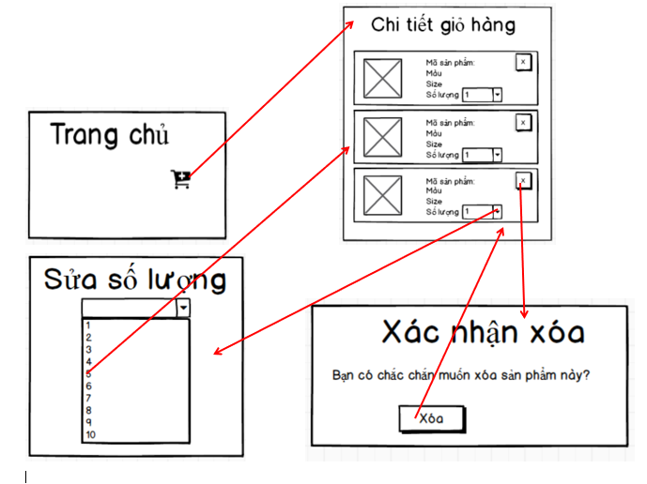

*3.1.5.2. Biểu đồ lớp màn hình.*

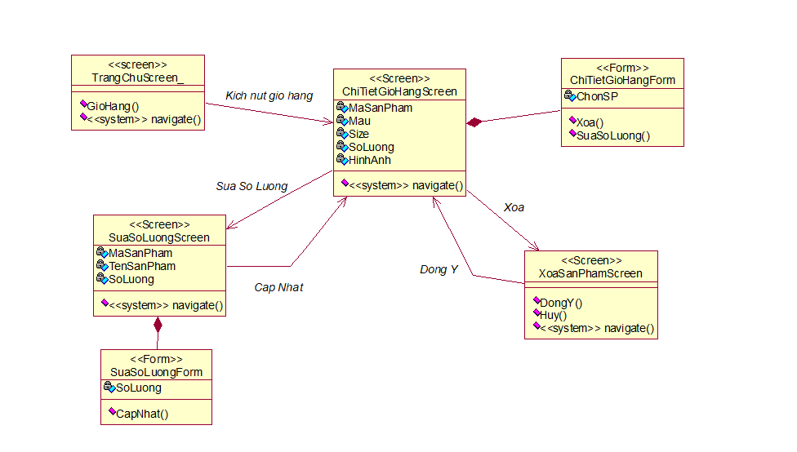

*3.1.5.3. Biểu đồ cộng tác của màn hình.*

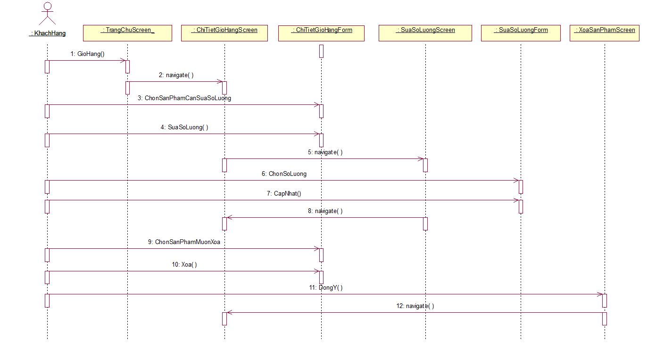

### **3.1.6. Giao diện use case Bảo trì khuyến mãi (Lê Thị Thảo)**

*3.1.6.1. Hình dung màn hình*

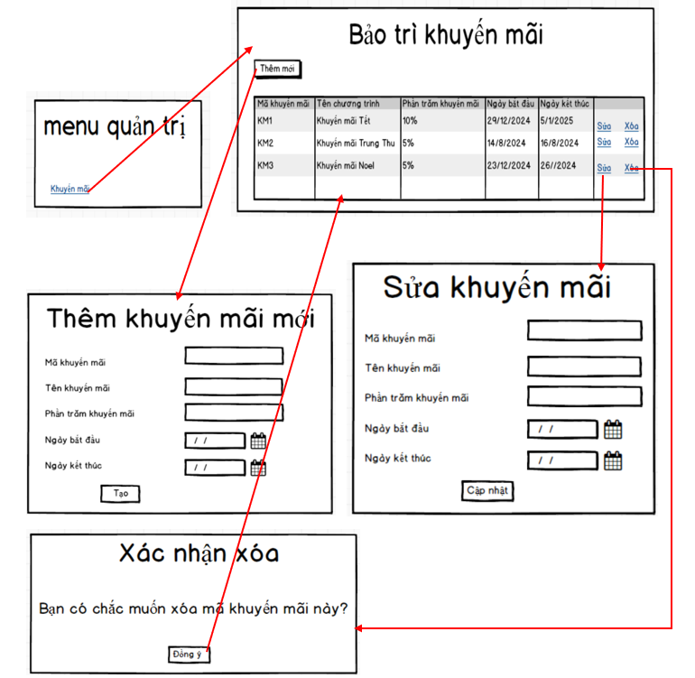

*3.1.6.2. Biểu đồ lớp màn hình*

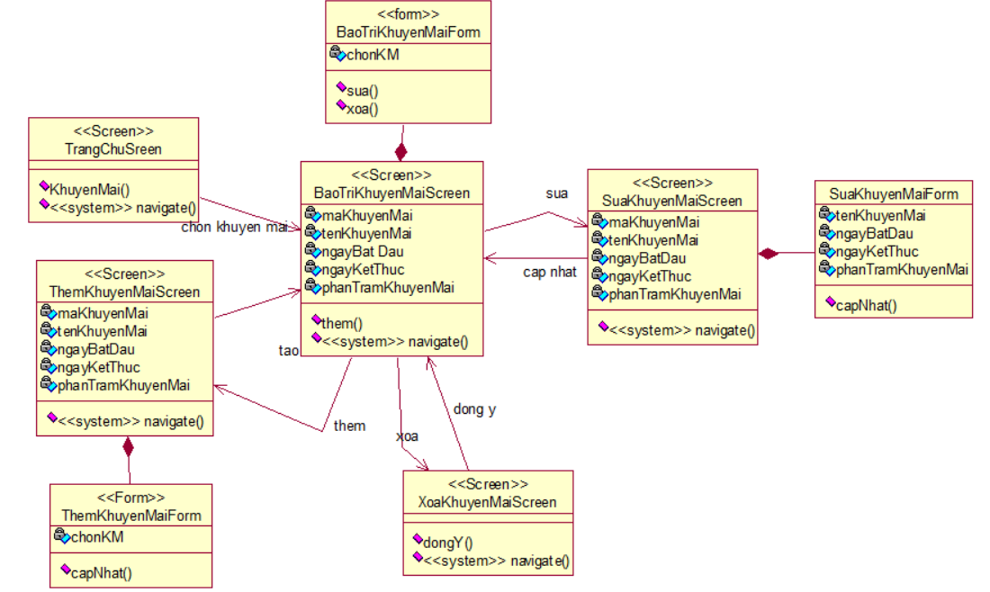

*3.1.6.3. Biểu đồ cộng tác của màn hình*

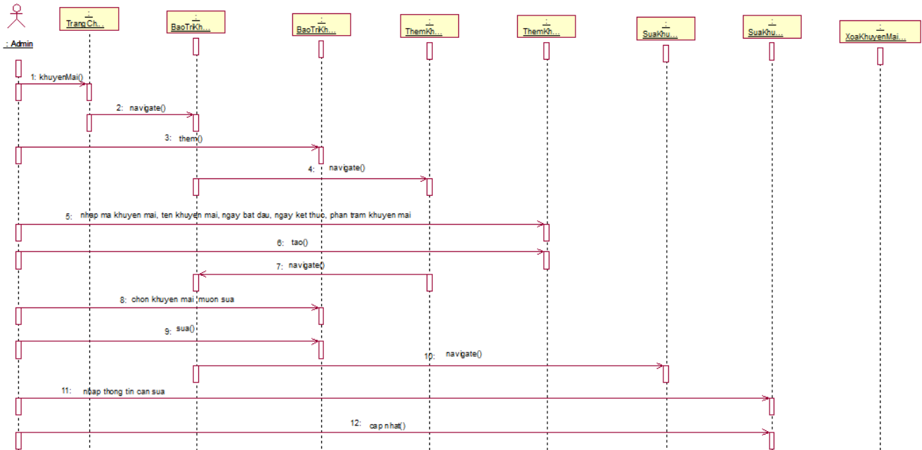

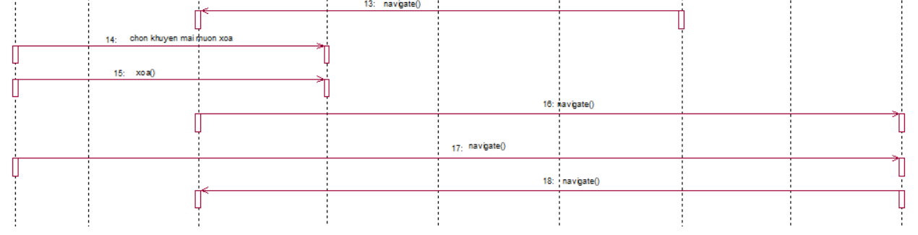

### **3.1.7. Giao diện use case Quản lý tài khoản (Nguyễn Phương Yến)**

*3.1.7.1. Hình dung màn hình*

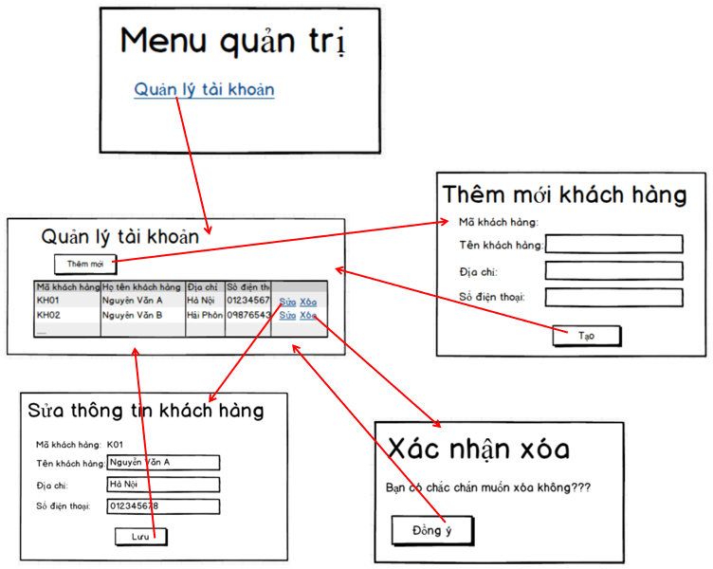

*3.1.7.2 Biểu đồ lớp màn hình*

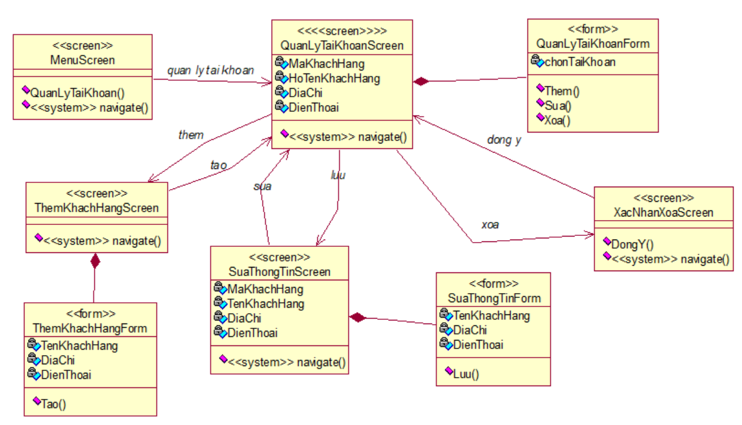

*3.1.7.3 Biểu đồ cộng tác lớp màn hình*

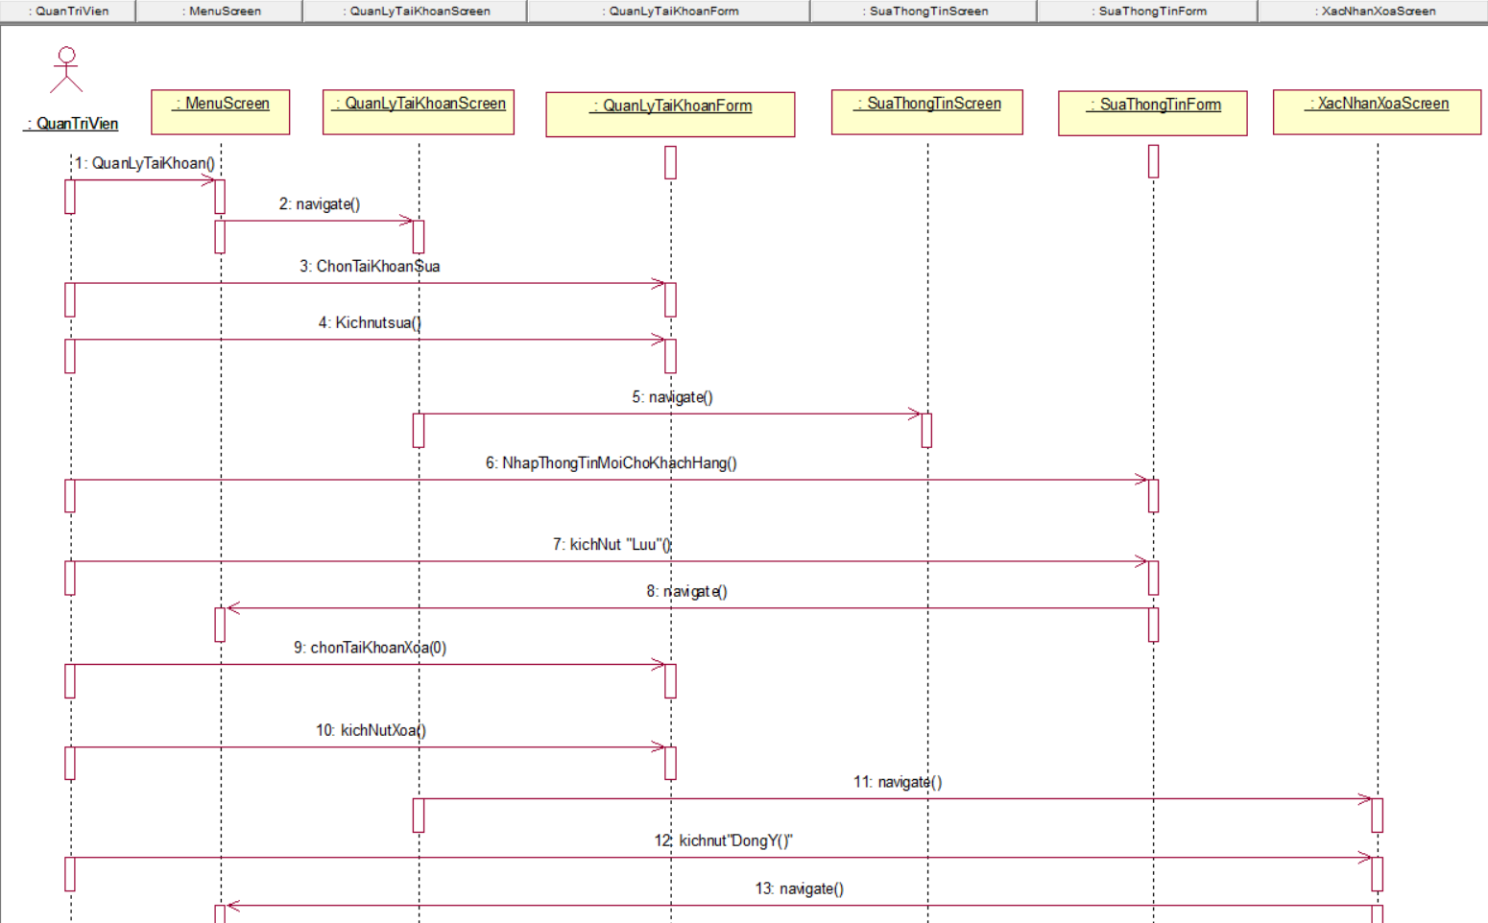

### **3.1.8. Giao diện use case Bảo trì sản phẩm (Phan Văn Trường)**

*3.1.8.1. Hình dung màn hình*

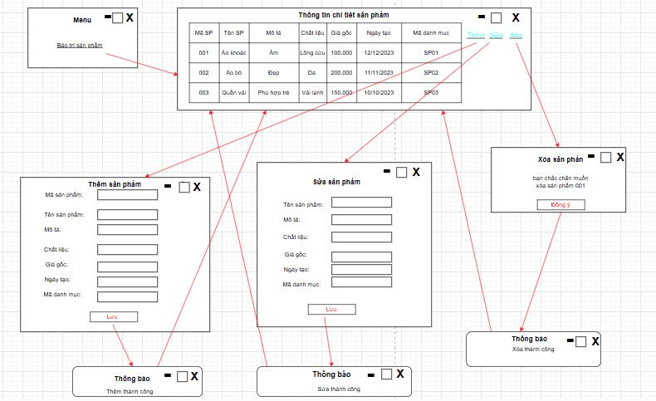

*3.1.8.2. Biểu đồ lớp màn hình*

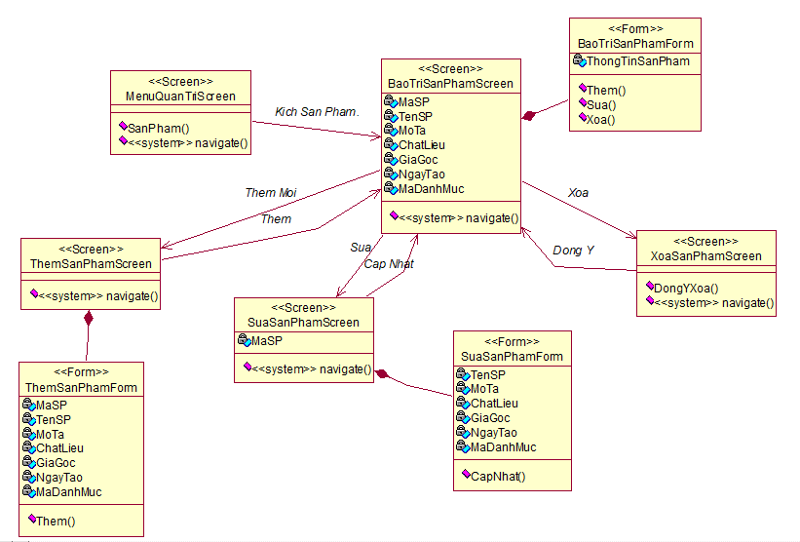

*3.1.8.3.Biểu đồ cộng tác màn hình*

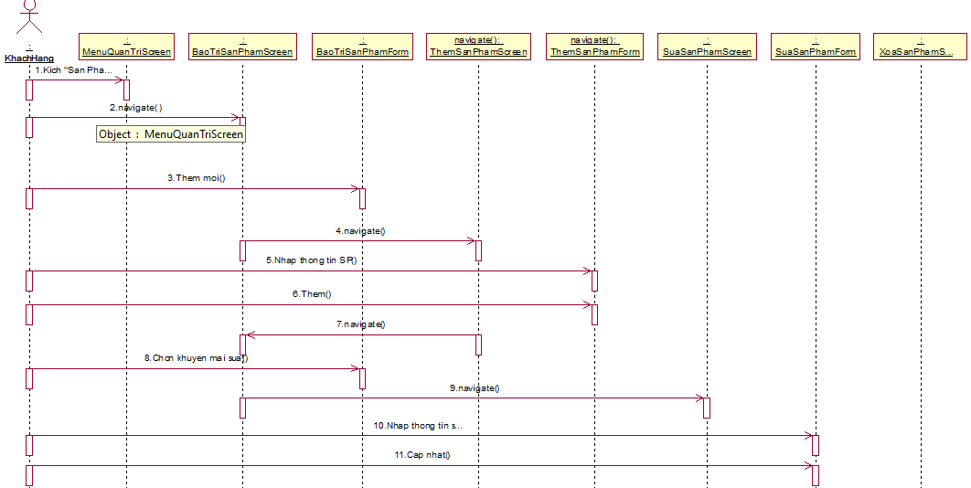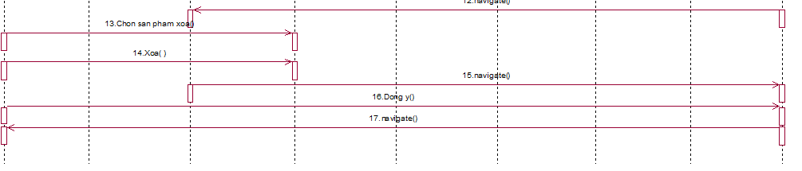

### **3.1.9. Giao diện use case Quản lý đơn hàng (Ngô Khắc Tài)**

*3.1.9.1. Hình dung màn hình*

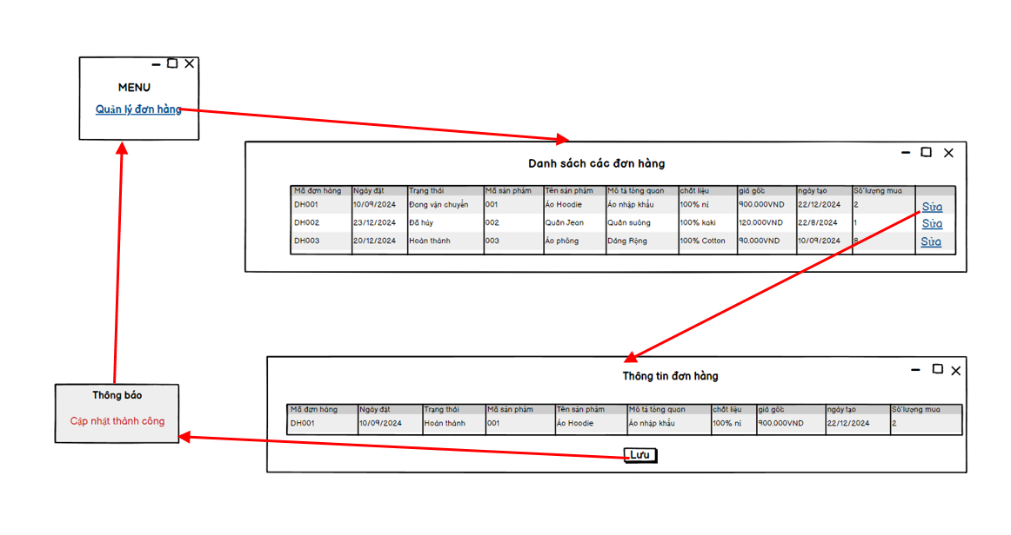

*3.1.9.2. Biểu đồ lớp màn hình*

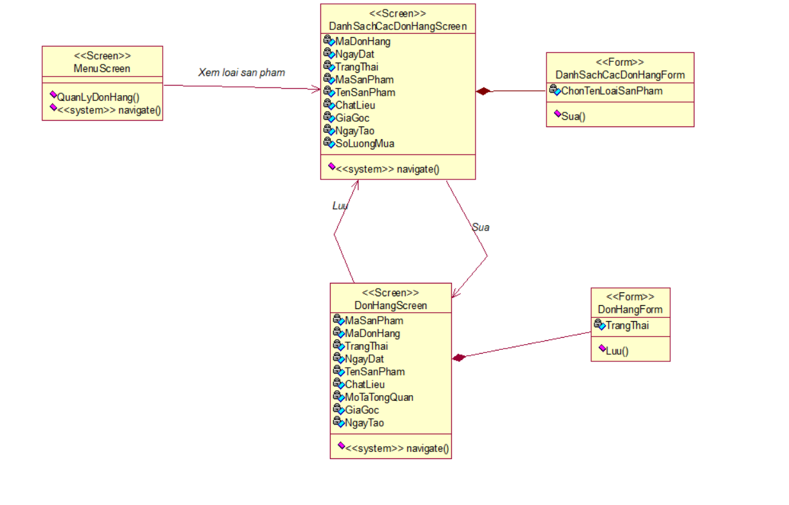

*3.1.9.3. Biểu đồ cộng tác của các màn hình*

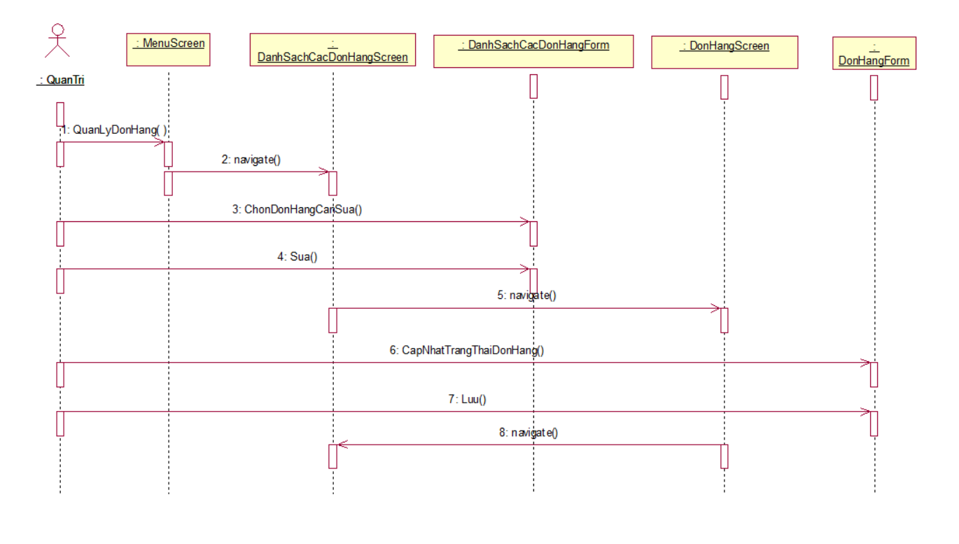

### **3.1.10. Giao diện use case Bảo trì danh mục (Hoàng Tiến Đạt)**

*3.1.10.1. Hình dung màn hình*

### 

*3.1.10.2. Biểu đồ lớp màn hình.*

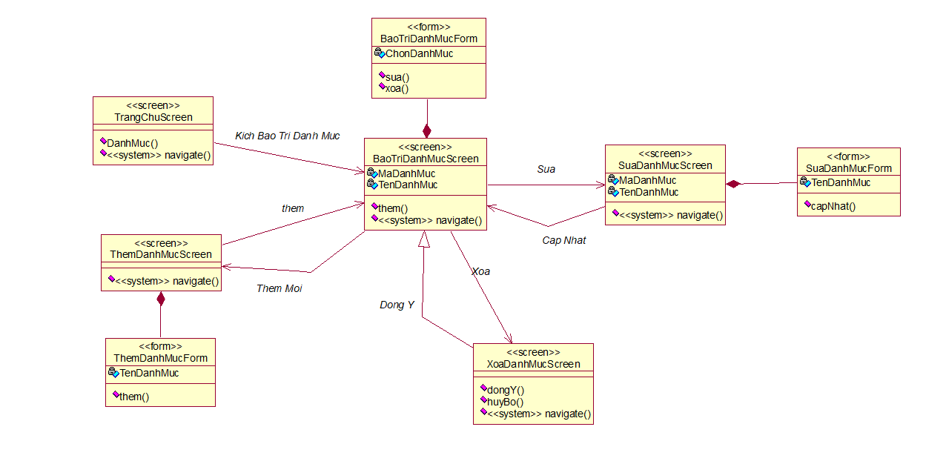

*3.1.10.3. Biểu đồ cộng tác của các màn hình.*

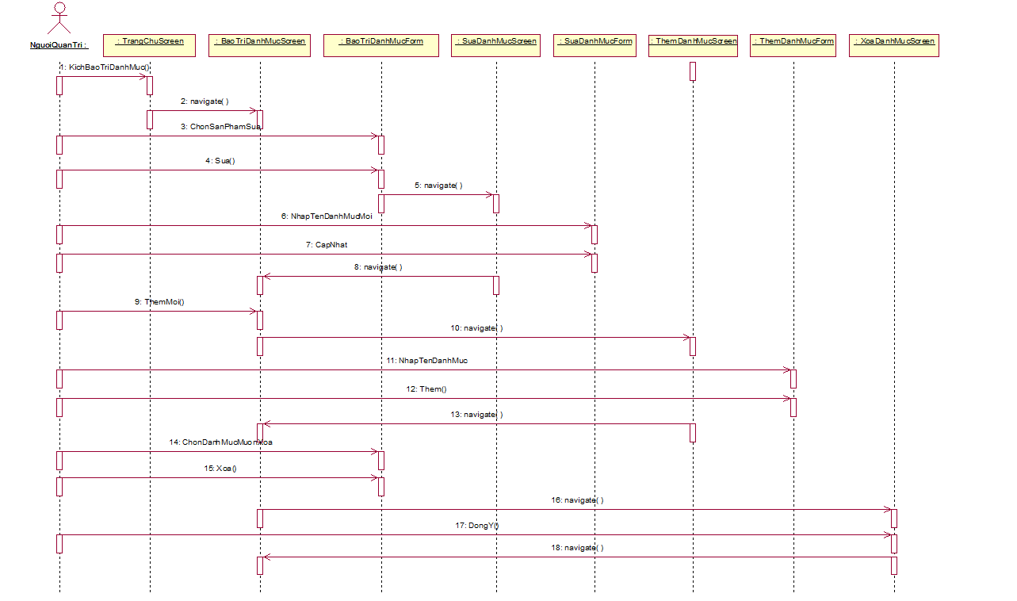

## **3.2. Các biểu đồ tổng hợp**

### **3.2.1. Biểu đồ điều hướng màn hình của nhóm use case chính**

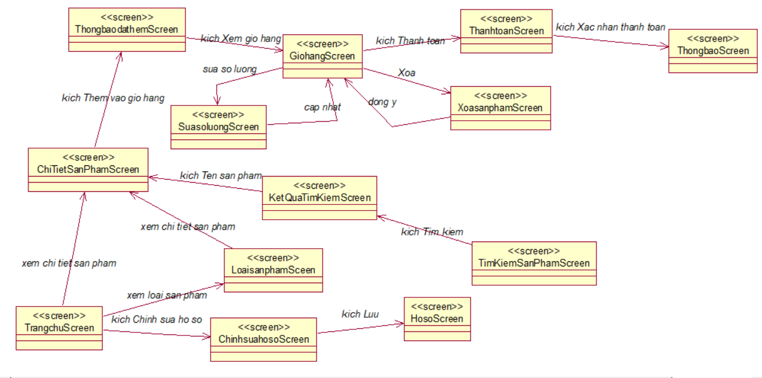

### **3.2.2. Biểu đồ điều hướng màn hình của nhóm use case thứ cấp**



 